文档类型 | 开发文档
保密级别 | 机密

技 术 报 告

名 称： QSPI控制器系统实现方案
编 号：
版本号：

作 者
项 目
部 门
日 期

深圳优矽科技有限公司

目 录

1.概述 2
2.模块功能 2
3.模块系统框架 3
3.1.顶层模块接口框图 3
3.2.顶层模块模块接口描述 4
3.3.QSPI 控制器接口时序 6
4.1.IS25LP128指令 7
4.2.N25Q128 9
4.3.QSPI控制器传输请求的序列 10
5.QSPI控制器建模 11
5.1.QSPI控制器寄存器 11
5.1.1.分频寄存器（FlashDivide） 0x00 11
5.1.2.控制寄存器（FlashCtrl）0x04 12
5.1.3.Flash控制状态寄存器（FlashCSR）0x06 13
5.1.4.状态寄存器（FlashState）0x07 13
5.1.5.地 址寄存器（FlashAddr）0x08 14
5.1.6.数据寄存器 0x0c 15
5.2.QSPI控制器发送/接收抽象 16
6.QSPI控制器系统框图 17
7.QSPI控制器模块电路 20
7.1.ahb_if 模块 20
7.1.1.ahb_if模块IO 20
7.1.2.qspi_ahb_if模块电路 24
7.2.cchan_cmd_gen 模块 29
7.2.1.cchan_cmd_gen模块IO 29
7.2.2.cchan_cmd_gen模块电路 31
7.3.axi4_if 模块 34
7.3.1.axi4_if模块 34
7.3.2.axi4_if 模块电路 35
7.4.data_lock 模块 40
7.4.1.data_lock模块IO 41
7.3.2.data_lock模块电路 41
7.4.inst_arbiter 模块 41
7.4.1.inst_arbiter模块IO 42
7.4.2.inst_arbiter 模块电路 44
7.5.inst_decode 模块 46
7.5.1.inst_decode模块IO 46
7.5.2.inst_decode 模块电路 48
7.6.inst_buffer 模块 48
7.6.1.inst_buffer模块IO 48
7.6.2.inst_buffer 模块电路 51
7.7.fsm 模块 54
7.7.1.fsm模块IO 54
7.7.2.fsm 模块电路 56
7.8.clk_divide模块 58
7.8.1.clk_divide模块IO 58
7.8.2.clk_divide 模块电路 58
7.9.mode_ctrl 模块 59
7.9.1.mode_ctrl模块IO 60
7.9.2.mode_ctrl模块电路 61
7.10.tran_rec 模块 61
7.10.1.tran_rec模块IO 61
7.10.2.tran_rec模块电路 63
8.控制器移植 69
9.QSPI控制器性能量化 70

历史记录

QSPI 控制器系统实现方案

摘 要：本文主要论述了QSPI控制器的系统实现方案，用于驱动芯片IS25LP128
关键词：

1.概述
QSPI控制器是使用QSPI协议对flash芯片IS2LP128 进行内存访问的电路模块，IS25LP128芯片的详细信息可以参考IS25LP128 data sheet ，在此仅列出IS25LP128的相关延迟参数，用于电路设计中的参考。

2.模块功能
QSPI控制的功能定义如下：
- 在SOC层次上，QSPI控制器的数据端口挂在Mem端口中，主要用于存放程序指令，控制器的控制端口挂载在MMIO端口，支持软件编程，在QSPI控制器中，对于请求的处理，数据端口的优先级大于控制端口的优先级
- QSPI控制器数据端口支持AXI4时序要求，控制端口支持AHB-Lite时序要求。
- QSPI控制器的数据端口只有在接收到来自总线的请求时才会选通芯片IS25LP128，当请求处理完之后，会控制器会停止选通QSPI。
4. QSPI控制器的控制端口支持两种模式：编程模式和常规模式
常规模式执行以下快捷操作：
(1)对FLASH进行Chip，Setor或Block（32K/64K）擦除
(2)使Flash Chip 进入/退出 QPI Mode
(3)读写 Flash Chip的CSR 寄存器
编程模式则可以通过软件程序直接向Flash Chip 发送指令进行操作
5.QSPI控制器支持快速移植不同的Flash Chip，目前支持IS25LP128和N25Q128两款芯片

3.模块系统框架
本章主要描述模块的顶层IO定义描述，及QSPI时序描述。

3.1.顶层模块接口框图
QSPI控制器顶层模块接口如图3.1：
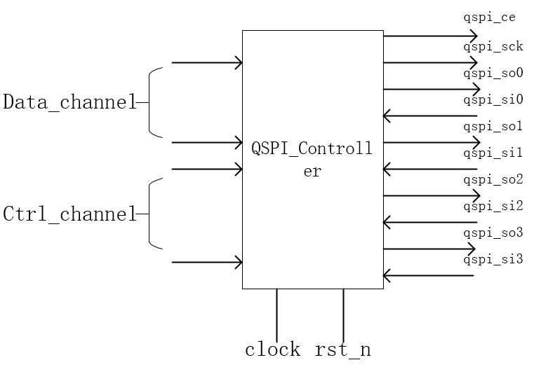

图 3.1 QSPI控制器顶层模块接口框图

3.2.顶层模块模块接口描述
根据图2-1所示，QSPI控制器将信号分成三组，Data_chanel,Ctrl_channel和QSPI channel，接口功能描述如下：

表 1 QSPI控制器顶层模块接口描述
接口名 | 数据宽度 | I/O | 描述
Clk | 1 | I | 模块时钟信号输入
Resetn | 1 | I | 复位信号输入
data signal channel
axi4_aw_* | - | I | AXI4 写地址通道，使用valid/ready握手协议，详细可见AXI4 SPEC文档
axi4_w_* | - | I | AXI4 写数据通道，使用valid/ready握手协议，详细可见AXI4 SPEC文档
axi4_b_* | - | O | AXI4 写回应通道
axi4_ar_* | - | I | AXI4 读地址通道
axi4_r_* | - | O | AXI4 读数据通道
control signal channel
h_addr_s | 32 | I | AHB-Lite 地址信号
h_write_s | 1 | I | AHB-Lite 写控制信号
h_sel_s | 1 | I | AHB-Lite 设备选通信号
h_size_s | 3 | I | AHB-Lite 数据访问大小
h_tran_s | 2 | I | AHB-Lite 数据传输格式
h_rdata_s | XLEN | O | AHB-Lite 读数据信号
h_ready_s | 1 | O | AHB-Lite 设备状态信号
h_resp_s | 1 | O | AHB-Lite 请求回应信号
h_wdata_s | XLEN | I | AHB-Lite 写数据信号
QSPI channel
qspi_ce | 1 | O | 芯片片选信号
qspi_oe | 1 | O | QSPI 输出使能
qspi_so0 | 1 | O | IO 0
qspi_si0 | 1 | I | IO 0
qspi_so1 | 1 | O | IO 1
qspi_si1 | 1 | I | IO 1
qspi_so2 | 1 | O | IO 2
qspi_si2 | 1 | I | IO 2
qspi_so3 | 1 | O | IO 3
qspi_si3 | 1 | I | IO 3
qspi_sck | 1 | O | sck

3.3.QSPI 控制器接口时序
QSPI控制器的数据通道采用的是AXI4 时序协议，其接口时序可以参考AXI4标准时序
QPSI控制器的控制通道采用的是AHB-Lite时序协议，其接口时序可以参考AHB-Lite标准时序。
QSPI控制器的QSPI通道主要是用于驱动Flash芯片，对于Flash芯片来说，通常是输入数据采用时钟信号SCK的上升沿进行采取，输出数据采用时钟信号SCK的下降沿传输。所以QSPI控制器采用时钟信号SCK的下降沿发送数据，并采用时钟信号SCK的上升沿采取数据。CE在发送请求过程中拉低，在发送请求结束后拉高，在CE为高电平时，SCK保持低电平，具体时序如图3.1所示：
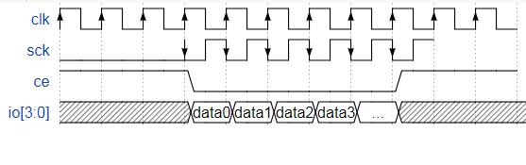
４.QSPI控制器的操作
本章通过截取对IS25LP128和N25Q128的指令描述图，为QSPI控制器的建模提供依据。详细操作可见IS25LP128 DataSheet

4.1.IS25LP128指令
IS25LP128芯片的指令如图4.1和图4.2所示：
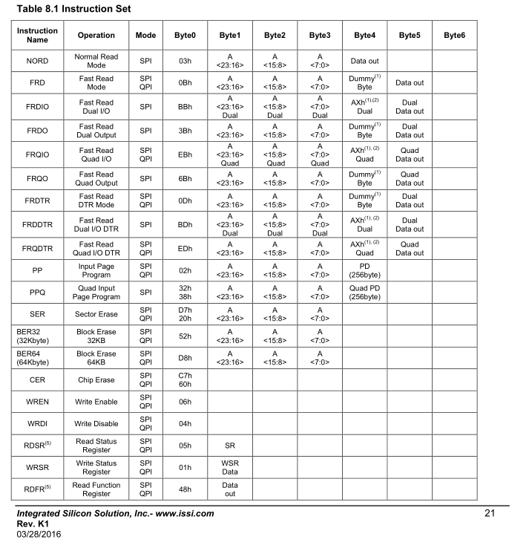
图4.1 IS25LP128 芯片指令集描述<1>

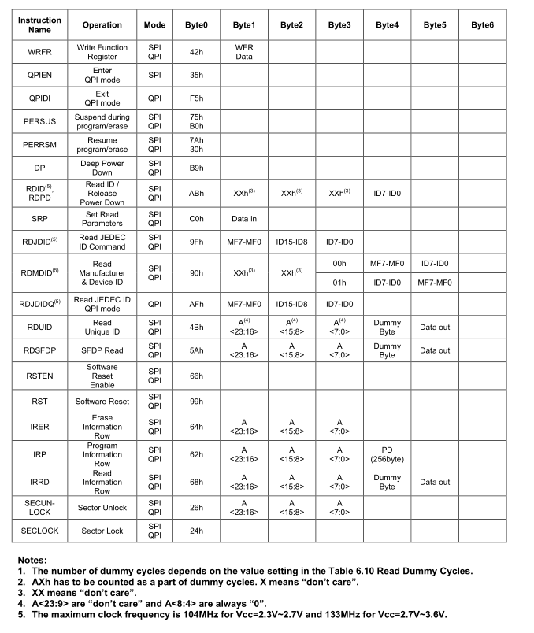
图4.2 IS25LP128 指令集描述<2>

4.2.N25Q128
N25Q128 指令集描述如图4.3，4.4所示：
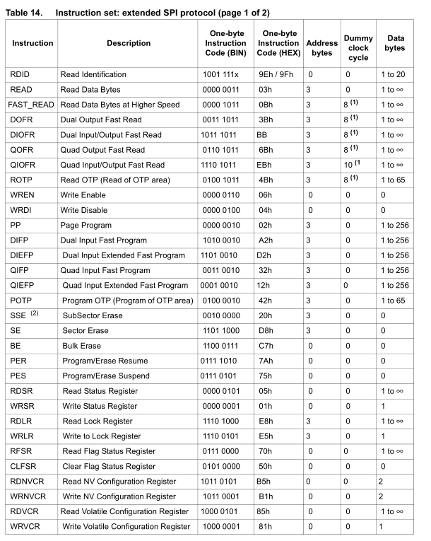
图4.3 N25Q128指令集描述<1>
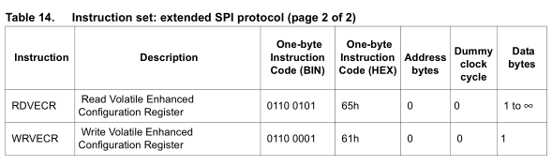
图4.4 N25Q128 指令集描述<2>

4.3.QSPI控制器传输请求的序列
对于一个控制器而言，其任务仅仅只是将对Flash芯片的请求发送给Flash Chip，而不会在对Flash 芯片操作的过程中提供策略，因此，在设计QSPI控制器的过程中，仅仅需要知道在发送某个请求过程中，需要发送哪些数据，即请求的序列。
从4.1,4.2中可以知道发送的数据可以分为：指令，地址，写数据，读Dummy，读数据
因此控制器对QSPI指令进行译码时，只需要产生对应的控制信号即可，发送不同的数据所需要的时钟周期如表4-1：
表4-1 发送不同的数据类型所需的时钟周期
数据类型 | SPI（clock） | DPI（clock） | QSPI（clock）
指令 | 8 | 4 | 2
地址 | 24 | 12 | 6
写数据 | 根据请求指令而定
读dummy | 根据请求指令而定
读数据 | 根据请求指令而定
一般情况下，对于请求的数据序列会有以下几种情况：
1.指令
2.指令→地址
3.指令→地址→写数据
4.指令→地址→读dummy→读数据
5.指令→读/写数据
6.指令→读dummy→读数据
根据这些序列，便可以设计对应状态机控制控制器发送对应的数据。
当然，对于写指令或者擦除指令而言，可能在该指令之前需要发送WREN指令，QSPI控制器通过设置WREN位来控制是否Flash Chip写使能，如果写禁止，且发送写指令或者擦除指令，QSPI控制器将会产生一个异常，详细见5.1.2。
对于IS25LP128和N25Q128需要WREN指令的指令如表4-2所示
表4-2 依赖于WREN指令的QSPI指令
IS25LP128 | N25Q128
PP | PP
PPQ | SSE,SE,BE
SER | DCPP
BER32/BER64 | POTP
CER | WRSR
IRER | WRLR
IRP | WNVCR
WRSR | WVCR
WRFR | WVECR

5.QSPI控制器建模
根据第四章对芯片IS25LP128的操作，将会在本章中对QSPI控制器进行建模，从而方便QSPI控制器向芯片IS25LP128发送指令，地址以及数据。

5.1.QSPI控制器寄存器
在4.2.2中描述了QSPI控制器常规模式下在控制通道的操作，根据这些操作，为QSPI控制器设置了以下几个寄存器：

5.1.1.分频寄存器（FlashDivide） 0x00
分频寄存器主要通过数据门控方式，对QSPI控制器进行分频，其格式表2
表2 地址寄存器
31:0
divide
分频寄存器的分频系数计算公式为
2*(BASE_DIVIDE + divide) -1

5.1.2.控制寄存器（FlashCtrl）0x04
FlashCtrl寄存器主要是QSPI控制器在常规模式下，通过软件编程对芯片IS25LP128/N25Q128进行特定的操作，包含的操作有：擦除Flash，读写状态寄存器以及读写功能寄存器，寄存器格式如表3所示
表3FlashCtrl寄存器格式 （IS25LP128）
15 | 14 | 13 | 12 | 11 | 10 | 9 | 8 | 7 | 6 | 5 | 4 | 3 | 2 | 1 | 0
MODE | ST | IE | Flush | WREN | 保留 | WRCSR | RDCSR | SER | BER64 | BER32 | CER | QPIDI | EQPI | DPIDI | EDPI

FlashCtrl[9:0] 为常规模式下，对Flash芯片操作的快捷键，可以通过软件对控制寄存器相应的位置1来触发QSPI控制器相应的行为，见表5，在QSPI控制执行外对应的行为之后，硬件会自动对相应的位清零

FlashCtrl 寄存器位 | IS25LP128 |  | N25Q128
 | inst code | inst op format | inst code | inst op format
EDPI(enter dpi mode) | - | - | 0x61 | WRVECR 0x54
DPIDI(exit dpi mode) | - | - | 0x61 | WRVECR 0x14
EQPI(enter qpi mode) |  | EQPI | 0x61 | WRVECR 0x94
QPIDI(exit qpi mode) |  | QPIDI | 0x61 | WRVECR 0x14
CER (chip erase) |  |  | 0xc7 | BE
BER32(block erase) |  |  | 0xd8 | SE Addr
BER64(block erase) |  |  | 0xd8 | SE Addr
SER(sector erase) |  |  | 0x20 | SSE Addr
RDCSR(read csr reg) |  |  | - | -
WRCSR(write csr reg) |  |  | - | -

如果软件对控制寄存器的多个位置1时，QSPI控制器会按照优先级依次执行相应的操作，在控制寄存器中，操作的优先级从0~11bit依次降低。

一般情况下Flash只用于MCU读取指令，默认情况下，不支持对Flash 芯片进行写或擦除操作，因此，每次对Flash芯片进行写操作或者擦除操作，必须先执行WREN操作。
在FlashCtrl的WREN位则用于控制Flash控制器每次发送Flash写操作之前是否发送WREN指令。
如果对Flash芯片执行写操作之前，WREN位为低电平，则会产生异常，同时，控制器不会将该条指令传递给Flash芯片。
因为Flash存在多个CSR寄存器所以RDCSR和WRCSR具体操作Flash的那个CSR，由FlashStatus的CSR位决定，具体可见5.1.4。

QSPI控制寄存器的IE位为中断使能位，主要是控制是否将控制器产生的异常反馈给处理器。异常包括指令非法，指令不支持等，控制器产生异常后，可以在状态寄存器中的Cause位中找到原因，详细可见5.1.4。
除了常规模式下的操作之外，控制寄存器的第15位用于设置QSPI控制器的模式，当MODE为0时，QSPI处于常规模式，当MODE为1时，QSPI处于编程模式，程序通过地址寄存器向芯片传输指令，地址寄存器可见5.1.5。
控制寄存器的第14位ST用于提示QSPI控制器将地址寄存器和数据寄存器中的指令数据传输给芯片IS25LP128，当然，在QSPI控制器中 ，会对指令进行译码，从而判断出该指令的行为。

5.1.3.Flash控制状态寄存器（FlashCSR）0x06
在常规模式下，允许软件获取/写入Flash芯片的控制状态寄存器，而程序要写入和获得的数值都会存放于FlashCSR寄存器中，而写入和获取状态/功能寄存器成功之后，将分别会在状态寄存器中的wr_finsh和rd_finish位置1（在开始发送之前会对其进行硬件清零），状态/功能数据寄存器格式表6：
表6 FlashCSR 寄存器格式
7:0(default:0100_0010)

5.1.4.状态寄存器（FlashState）0x07
状态寄存器用于显示QSPI当前的工作状态，比如，当程序想要从芯片IS25LP128读功能/状态寄存器时，需要到芯片IS25LP128何时能将功能/状态寄存器读取出来，因此状态寄存器是只支持读，不支持写，而且在程序读取状态寄存器之后，状态寄存器会硬件清零。其格式如表7所示：
表7.FlashState寄存器格式
7 | 6 | 5 | 4 | 3 | 2 | 1 | 0
flash mode（R） |  | CSR(RW) |  | ctrl_mode(R) | rd_finish(R) | cause(R)
flash mode （只读）为flash 处于的模式：
00:qpi mode
01:spi mode
10:dpi mode
CSR（读写）：为FlashCtrl的WRCSR和RDCSR操作指定CSR寄存器的控制位，其译码如表8

CSR编码 | IS25LP128 | N25Q128
00 | SR | SR
01 | FR | LR
10 | - | FSR
11 | - | VECR

ctrl_mode（只读）为QSPI控制处于的模式：0表示常规模式，1表示编程模式
access_finish（只读） 为QSPI控制器处于常规模式时，读取Flash寄存器数据完成
cause（只读） ：表示控制器产生异常的原因。
00：无异常
01：非法指令
10：尝试写操作，但读禁止
11：指令在Flash芯片的现有模式下不支持

5.1.5.地 址寄存器（FlashAddr）0x08
当Flash控制器处于编程模式时，允许程序直接发送指令给Flash芯片，Flash Addr寄存器用于存储发送给Flash芯片的指令和地址
当Flash控制器处于常规模式时，如果FlashCtrl对应位的行为需要传递地址，FlashAddr 的addr位则用于存储要传递的地址
FlashAddr寄存器格式如表8：
表8 FalshAddr 寄存器格式
31 24 | 23 0
inst[7:0] | addr[23:0]

5.1.6.数据寄存器 0x0c
当Flash控制器处于编程模式时，程序则可能需要对Flash芯片进行数据访问，在QSPI控制其中，定义了发送和接收数据Buffer寄存器，用于实现程序与Flash芯片的数据交互，在cchan 发送的命令请求中，数据的长度会根据指令的译码自动选择（比如读取Flash寄存器的数据长度为1Byte），而默认的读写数据指令的数据长度则与数据寄存器匹配。
在QSPI控制器中，数据寄存器地址为0x0c~0x0f
需要注意的是，如果QSPI控制器位于常规模式，读写的Flash芯片寄存器数值都存放于FlashCSR 中，这是因为常规模式下，没有提供程序通过操作寄存器读取，写入Flash值的操作接口。
而接收的数据寄存器，实际上使用FIFO实现，因此如果在编程模式中，需要接收数据，可以先对FlashCtrl 的flush位置1，将接收的数据FIFO清空

5.1.7. Size寄存器 0x10
在编程模式下，访问Flash芯片需要给定数据大小，QSPI控制器定义了Size寄存器来表明访问数据的字节数，Size寄存器的大小为1字节，因此编程模式可以一次访问最多256字节的数据，需要注意的是，在编程模式下，程序每次在读取数据时，都要将数据读取出来，否则数据FIFO满了之后，会造成数据的丢失。

5.2.QSPI控制器发送/接收抽象
使用QSPI控制器将指令数据发送给芯片IS25LP128 的发送接收电路是使用移位寄存器实现，而在向芯片IS25LP128发送请求时，可以分为几个部分：发送指令，发送地址，发送数据以及接收数据，但是在接收数据之前需要几个时钟周期的Dummy。在这几个部分中，发送的指令大小为1Byte，地址的大小为3Byte，而发送数据和接收数据在4Byte以上（对于64位处理器来说是8Byte以上），为了使QSPI控制器的发送/接收移位寄存器能准确的发送指令，地址以及数据（接收数据），在QSPI控制器设置两个‘哨兵’变量来监督移位寄存器移位的工作，依次分别是：burstlen_buard和size_buard。其中burstlen_buard表示发送的节拍，而size_buard表示每个节拍的半字节（4bit）数。对于指令，地址和数据，它们的节拍数和每个节拍的字节数如表6所示：
表6
类别 | size_buard(Half Byte) | burstlen_buard
指令 | 2 | 1
地址 | 6 | 1
wr_data(Data Channel ) | 8(32)/8(64) | AXI4 AW的  len+1(32)/(len+1)*2(64)
wr_csr(Control Channel) | 2 | 1
rd_data(Data Channel) | 8(32)/8(64) | AXI4 AR 的  len+1(32)/(len+1)*2(64)
rd_csr(Control Channel) | 2 | 1
rd_Dummy(FRD) | - | -

6.QSPI控制器系统框图
在QSPI控制器的实现过程中，采用了分层设计的策略，在控制器中，主要分三层：接口层，控制层和传输层，如图所示，传输层主要负责传输对QSPI-Flash的请求数据，包括指令，地址，数据。在这一层中，只负责传输，不负责决策，而区分控制通道数据和数据通道数据则交给控制层执行，控制层将接口层的Ctrl Channel 和Data Channel的请求进行仲裁，并通过指令译码模块确定指令的发送数据流模式（指令→地址→[dummy]→[数据]或者指令→[数据]），生成对应的控制信号。
根据之前的描述，设计的QSPI控制器的系统框图如图6.1所示：
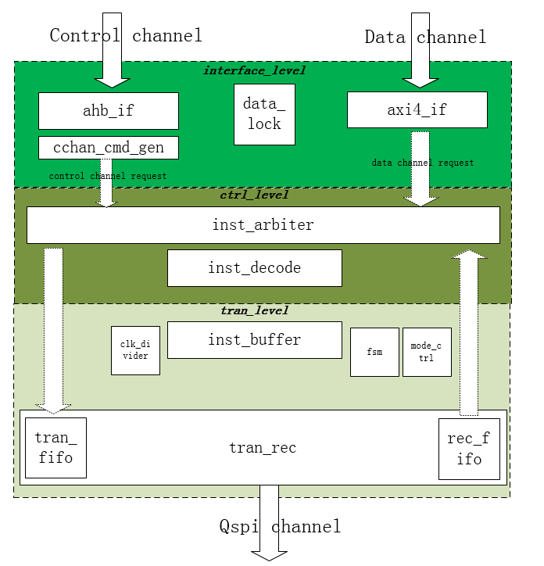
图6.1 QSPI控制器系统框图
从QSPI控制器系统框图中可以看到，整个QSPI控制器分为三层：接口层，控制层和传输层。对应层的功能描述如下：
接口层：
接口层主要的功能是，接收来自处理器的读写请求，以及软件程序的控制请求，然后生成对应的QSPI Flash指令，以及相应的控制信号，并发送到控制层中。因为控制层的资源由控制通道和数据通道共用，因此接口会使用互斥锁的机制避免控制通道和数据通道的竞争。
1.接口层的ahb_if挂在SoC的Device系统中，并通过MMU分配地址，在SoC的系统中，采用AHB总线来对设备进行管理，而且从5.1可以知道，ahb_if还需要对操作进行匹配，从而生成对应的请求信号，这一功能由cchan_cmd_gen实现。
2.axi4_if挂在SoC的Memory 系统中，因为SoC的Memory 系统不仅仅支持AXI4总线协议，因此QSPI控制器还需要根据不同的总线进行兼容。
3.为了方便接入不同的总线接口，体现兼容性，QSPI控制器使用了统一的内部request总线，将control_channel_request和data_channel_request传入模块inst_arbiter进行仲裁。
4.因为control channel 和data channel 共用同一控制层和传输层，为了避免control channel和data channel 同时到来导致某些请求缺失，在接口层中使用了一个互斥锁机制data_lock，避免竞争导致请求丢失。
控制层：
控制层主要的功能是，对接口层的请求控制信号进行仲裁，并对请求的QSPI Flash指令进行译码，进一步生成控制信号，然后发送给传输层。同时也会对请求的指令进行异常检测，如果译码发送错误，会将错误信息反馈给接口层。
1.模块inst_arbiter主要用于仲裁control channel 和data channel 的请求控制信号，在输出的过程中，为了区分请求是来自control channel 还是data channel，添加一个信号inst_label。
2.模块inst_decode主要用于对指令的译码，从而生成控制信号，来控制传输的数据流，当然，对于一些异常，也会反馈给接口层处理。
在传输层和控制层中，除了互斥锁，以及AXI4相关请求信息需要保存，基本所有电路都是组合逻辑电路。
传输层：
传输层的功能是将请求通过QPI/SPI 协议将控制请求的QSPI Flash指令，地址，数据发送给QSPI Flash芯片，传输层分为指令Buffer，状态机控制，QPI/SPI模式控制，发送接收，时钟分频四大模块。
1.模块inst_buffer设计了多个FIFO，用于保存request请求，一方面，可以提高命令处理的吞吐率，另一方面在请求传输给Flash芯片的过程中，也可以保证控制信号不会发生变化。FIFO的深度设计，可参考文档后面的量化部分。
2.模块fsm则设计了传输Flash请求的状态机，控制QSPI控制器与Flash芯片的交互，包括指令，地址，数据和dummy。
3.模块clk_divider，则对请求发送给Flash的sck进行分频，因为采用的是数据使能的方式，因此tran_level所有的寄存器采用的时钟仍然是clock。
4.模块mode_ctrl则控制控制器与Flash芯片的交互协议，包含QPI，DPI和SPI三种模式，其本质也是状态机。
5.模块tran_rec则是发送接收的最底层机制，通过实现rec和tran移位寄存器，将数据接收进来或传递出去。当然也包括一些计数器，控制发送数据的大小。

7.QSPI控制器模块电路

7.1.ahb_if 模块

7.1.1.ahb_if模块IO
ahb_if模块IO端口如表7所示：
端口名 | Input/Output | 位宽 | 描述 | 来源/去处
clock | Input | 1 | 时钟信号 | 来源全局时钟
rst_n | Input | 1 | 复位信号 | 来源全局复位
io_qspi_interrupt | Output | 1 | 中断控制信号 | 去往SoC 系统
hsel_s | Input | 1 | AHB 从设备选择信号
haddr_s | Input | 4 | AHB 地址信号
htrans_s | Input | 2 | AHB Trans信号
hrdata_s | Output | `XLEN | AHB读数据信号
hwdata_s | Input | `XLEN | AHB写数据信号
hready_s | Output | 1 | AHB Ready信号
hresp_s | Output | 1 | AHB 回应信号
io_ctrl_lev_inst_label | Input | 1 | 控制层的指令标签信号，表明指令来源0:Ctrl 1:Data | 来自模块  inst_decode
io_ctrl_lev_inst_valid | Input | 1 | 控制层的指令有效信号 | 来自模块  inst_decode
io_ctrl_lev_wr_en | Input | 1 | 控制层的当前指令写数据有效，表明需要向Flash芯片传递数据，由指令译码得到 | 来自模块  inst_decode
io_tran_spi_mode | Input | 1 | 传输层的模式控制信号：spi,单纯只是控制器内部的模式控制信号。 | 来自模块  mode_ctrl
io_tran_dpi_mode | Input | 1 | 传输层的模式控制信号：dpi单纯只是控制器内部的模式控制信号。 | 来自模块  mode_ctrl
io_tran_inst_label | Input | 1 | 传输层的当前执行指令的指令标签，标明指令来源 0：Ctrl 1：Data | 来自模块  inst_buffer
io_clk_divide_param | Output | 32 | 控制器的始终分频系数 | 去往模块  clk_divide
io_interface_lev_wren | Output | 1 | 接口层的wren控制信号，用于控制传输层在发送写指令之前，是否发送wren指令，当然如果wren为低电平，而指令为写数据指令，控制器将会产生一个异常 | 去往模块  fsm  tran_rec  inst_decode
io_qspi_ctrl_mode | Output | 1 | Ctrl Channel的模式控制信号  0：常规模式 1编程模式 | 去往模块  cchan_cmd_gen
io_pmode_inst | Output | 8 | Ctrl Channel的编程模式下的指令 | 去往模块  cchan_cmd_gen
io_pmode_addr | Output | 24 | Ctrl Channel 的编程模式下的地址 | 去往模块  cchan_cmd_gen
io_pmode_start | Output | 1 | Ctrl Channel 的编程模式下的开始信号 | 去往模块  cchan_cmd_gen
io_pmode_start_clr | Input | 1 | Ctrl Channel的编程模式下，开始信号的清除信号 | 去往模块  cchan_cmd_gen
io_cchan_edpi | Output | 1 | Ctrl Channel常规模式下，进入dpi模式的控制信号 | 去往模块  cchan_cmd_gen
io_cchan_dpidi | Output | 1 | Ctrl Channel常规模式下，退出dpi模式的控制信号 | 去往模块  cchan_cmd_gen
io_cchan_eqpi | Output | 1 | Ctrl Channel常规模式下，进入qpi模式的控制信号 | 去往模块  cchan_cmd_gen
io_cchan_qpidi | Output | 1 | Ctrl Channel常规模式下，退出qpi模式的控制信号 | 去往模块  cchan_cmd_gen
io_cchan_cer | Output | 1 | Ctrl Channel常规模式下，芯片擦除的控制信号 | 去往模块  cchan_cmd_gen
io_cchan_ber32 | Output | 1 | Ctrl Channel常规模式下，32Kblock擦除的控制信号 | 去往模块  cchan_cmd_gen
io_cchan_ber64 | Output | 1 | Ctrl Channel常规模式下，64Kblock擦除的控制信号 | 去往模块  cchan_cmd_gen
io_cchan_ser | Output | 1 | Ctrl Channel常规模式下，sector擦除的控制信号 | 去往模块  cchan_cmd_gen
io_cchan_wrcsr | Output | 1 | Ctrl Channel常规模式下，写Flash芯片的控制状态寄存器信号 | 去往模块  cchan_cmd_gen
io_cchan_rdcsr | Output | 1 | Ctrl Channel常规模式下，读Flash芯片的控制状态寄存器信号 | 去往模块  cchan_cmd_gen
io_flash_csr_data | Output | 2 | Ctrl Channel常规模式下，选择操作Flash芯片的控制状态寄存器的控制信号 | 去往模块  cchan_cmd_gen
io_cchan_edpi_clr | Input | 1 | Ctrl Channel常规模式下，进入dpi模式的清除信号 | 去往模块  cchan_cmd_gen
io_cchan_qpidi_clr | Input | 1 | Ctrl Channel常规模式下，退出dpi模式的清除信号 | 去往模块  cchan_cmd_gen
io_cchan_eqpi_clr | Input | 1 | Ctrl Channel常规模式下，进入qpi模式的清除信号 | 去往模块  cchan_cmd_gen
io_cchan_qpidi_clr | Input | 1 | Ctrl Channel常规模式下，退出qpi模式的清除信号 | 去往模块  cchan_cmd_gen
io_cchan_cer_clr | Input | 1 | Ctrl Channel常规模式下，芯片擦除的清除信号 | 去往模块  cchan_cmd_gen
io_cchan_ber32_clr | Input | 1 | Ctrl Channel常规模式下，32Kblock擦除的清除信号 | 去往模块  cchan_cmd_gen
io_cchan_ber64_clr | Input | 1 | Ctrl Channel常规模式下，64Kblock擦除的清除信号 | 去往模块  cchan_cmd_gen
io_cchan_ser_clr | Input | 1 | Ctrl Channel常规模式下，sector擦除的清除信号 | 去往模块  cchan_cmd_gen
io_cchan_wrcsr_clr | Input | 1 | Ctrl Channel常规模式下，写Flash芯片的控制状态寄存器的清除信号 | 去往模块  cchan_cmd_gen
io_cchan_rdcsr_clr | Input | 1 | Ctrl Channel常规模式下，读Flash芯片的控制状态寄存器的清除信号 | 去往模块  cchan_cmd_gen
io_cchan_tdata_fifo_wen | Output | 1 | Ctrl Channel 传输数据的写使能 | 去往模块  inst_arbiter
io_cchan_tdata_fifo_wdata | Output | `XLEN | Ctrl Channel的传输数据 | 去往模块  inst_arbiter
io_cchan_tdata_fifo_full | Input | 1 | Ctrl Channel数据发送FIFO是否已满 | 来源模块  inst_arbiter
io_cchan_rdata_fifo_ren | Output | 1 | Ctrl Channel 接收数据的读使能 | 去往模块  inst_arbiter
io_cchan_rdata_fifo_rdata | Input | `XELN | Ctrl Channel 的接收数据 | 来源模块  inst_arbiter
io_cchan_rdata_fifo_empty | Input | 1 | Ctrl Channel的接收数据FIFO是否为空 | 来源模块  inst_arbiter
io_tdata_lock | Input | 1 | 发送数据通道的互斥锁 | 来源模块  data_lock
io_cchan_resp_valid | Input | 1 | 指令译码信息的回应信息有效型号 | 来源模块  inst_arbiter
io_cchan_resp_error | Input | 1 | 指令译码是否发生异常 | 来源模块  inst_arbiter
io_cchan_resp_cause | Input | 2 | 指令译码异常原因 | 来源模块  inst_arbiter

7.1.2.qspi_ahb_if模块电路
qspi_ahb_if 模块的功能是，接收程序对QSPI控制器的操作请求，并将对应寄存器的控制信号传递到cchan_cmd_gen 模块产生对应的Flash操作指令，同时，与传输层进行发送和接收数据的交互，并且传递和接收一些关于QSPI控制器的状态信息。
总线地址译码：
总线地址译码，主要是根据AHB协议接收主设备的请求，来确定总线对哪个寄存器进行操作，在这部分电路，将会生成对应的控制信号来选择对应的寄存器。
在这部分电路中，会根据AHB-Lite协议，将haddr_s和hsize_s延迟一个时钟周期，同时，根据控制信号hwrite_s,hsel_s和htrans_s产生wr_valid和rd_valid信号（同样延迟一个时钟周期）。
接下来则根据延迟一个时钟周期之后的地址信号d_haddr_s 和 d_hsize_s对寄存器进行译码，产生对应寄存器的有效信号，如表所示：
寄存器名 | 地址 | 寄存器有效信号 | 有效条件
flash_divide_reg | 0x00~0x03 | flash_divide_vld | d_haddr_s == ’h0
flash_ctrl_reg | 0x04~0x05 | flash_ctrl_vld | d_haddr_s == ’h4 ||  d_haddr_s == ’h0 && d_hsize_s == 3’b011
flash_csr_reg | 0x06 | flash_csr_vld | d_haddr_s == ’h6 && (d_hsize_s == 3’b000 || d_hsize_s == 3’b001) ||  d_haddr_s == ’h4 && d_hsize_s == 3’b010 ||  d_haddr_s == ’h0 && d_hsize_s == 3’b011
flash_state_reg | 0x07 | flash_state_vld | d_haddr_s == ’h7 && d_hsize_s == 3’b000 ||  d_haddr_s == ’h6 && d_hsize_s == 3’b001 ||  d_haddr_s == ’h4 && d_hsize_s == 3’b010 ||  d_haddr_s == ’h0 && d_hsize_s == 3’b011
flash_addr_reg | 0x08~0x0c | flash_addr_vld | d_haddr_s == ’h8
flash_data_reg | 0x0c~0x0f | falsh_data_vld | d_haddr_s == ’hc ||  d_haddr_s == ’h8 && d_hsize_s == 3’b011

寄存器操作：
寄存器操作，主要是根据AHB的请求，或者内部的硬件清零/置1等机制来对QSPI控制器的寄存器进行相应的操作，同时也包括一些中断的机制等。接下来会列出不同的寄存器读写控制信号和数据的来源。
FlashDivide寄存器：
FlashDivide寄存器 因为是QSPI控制器的分频系数寄存器，所以，一方面与AHB总线交互，另一方面将分频系数通过IO信号io_cchan_divide传递给传输层。如下表：
域名 | TYPE | 位宽 | 条件<=数据来源 | 寄存器驱动去向
divide | REG | 32 | flash_divide_vld&wr_valid<=hwdata_s[31:0] | io_cchan_divide
FlashCtrl寄存器
FlashCtrl寄存器的【9：0】位为QSPI控制器常规模式下对外部Flash芯片的快捷操作，而且自带硬件清零操作，因此对这些寄存器的写操作，出来来自AHB总线外，还包括对应的clr清零操作。
至于其他位，写操作仅仅来自AHB总线。其中，WREN位主要用于控制QSPI控制器是否能够向Flash 芯片发送写指令，如果该位位低电平，则所有的写指令在指令译码部分都会将器作为异常进行处理，而不发送给Flash芯片，因此通过io_interface_lev_wren传递到控制层中。
FLUSH位用于清空AHB模块接收数据FIFO，因为cchan发送请求而接收的数据会暂时存放在接收FIFO中，程序在发送接收数据的请求之前，建议先将FIFO清零，因此FLUSH自带硬件清零模式，由接收数据FIFO的empty信号清零，当然，如果FIFO一直为空，FLUSH位一直为零（忽视程序操作），因为此时没有必要做清零操作。
IE位是QSPI控制器中断使能位，当指令出现异常时，由中断使能位决定是否向处理器发送中断信号。
ST位是QSPI控制器在编程模式下，由程序决定开始发送请求的使能信号，同样，ST位也具备硬件清零机制，由对应的clr进行控制，而ST位也通过io_pmode_start传递到接口层的模块cchan_cmd_gen中。
MODE位主要控制QSPI控制所处的模块，0为常规模式，1为编程模式，因此除了与AHB交互，还通过信号io_qspi_ctrl_mode 发送到接口层的模块cchan_cmd_gen中，而，也传递给state寄存器显示当前状态。同时，MODE位也会控制不同模式下与Flash交互数据存储位置，常规模式下Csr寄存器进行交互，编程模式下，Data寄存器进行交互。
域名 | TYPE | 位宽 | 条件<=数据来源 | 寄存器驱动去向
EDPI | REG | 1 | io_cchan_edpi_clr <=1’b0  wr_valid & flash_vld<=hwdata_s[0] | io_cchan_eqpi  flash_ctrl_reg[0]
DPIDI | REG | 1 | io_cchan_dpidi_clr<=1’b0  wr_valid & flash_ctrl_vld<=hwdata_s[1] | io_cchan_dpidi  flash_ctrl_reg[1]
EQPI | REG | 1 | io_cchan_eqpi_clr <=1’b0  wr_valid & flash_ctrl_vld<=hwdata_s[2] | io_cchan_eqpi  flash_ctrl_reg[2]
QPIDI | REG | 1 | io_cchan_qpidi_clr<=1’b0  wr_valid & flas_ctrl_vld<=hwdata_s[3] | io_cchan_qpidi  flash_ctrl_reg[3]
CER | REG | 1 | io_cchan_cer_clr <= 1’b0  wr_valid & flash_ctrl_vld<=hwdata_s[4] | io_cchan_cer  flash_ctrl_reg[4]
BER32 | REG | 1 | io_cchan_ber32_clr <= 1’b0  wr_valid & flash_ctrl_vld<=hwdata_s[5] | io_cchan_ber32  flash_ctrl_reg[5]
BER64 | REG | 1 | io_cchan_ber64_clr<=1’b0  wr_valid & flash_ctrl_vld<=hwdata_s[6] | io_cchan_ber64  flash_ctrl_reg[6]
SER | REG | 1 | io_cchan_ser_clr <=1’b0  wr_valid & flash_ctrl_vld<=hwdata_s[7] | io_cchan_ser  flash_ctrl_reg[7]
RDCSR | REG | 1 | io_cchan_rdcsr_clr <=1’b0  wr_valid & flash_ctrl_vld<=hwdata_s[8] | io_cchan_rdcsr  flash_ctrl_reg[8]
WRCSR | REG | 1 | io_cchan_wrcsr_clr<=1’b0  wr_valid & flash_ctrl_vld<=hwdata_s[9] | io_cchan_wrcsr  flash_ctrl_reg[9]
WREN | REG | 1 | wr_valid & flash_ctrl_vld<=hwdata_s[11] | io_interface_lev_wren  flash_ctrl_reg[1]
FLUSH | REG | 1 | flush_clr <= 1’b0  wr_valid & flash_ctrl_vld<=hwdata_s[12] | flash_ctrl_reg[2]
IE | REG | 1 | wr_valid & flash_ctrl_vld<=hwdata_s[13] | flash_ctrl_reg[3]
ST | REG | 1 | wr_valid & flash_ctrl_vld<=hwdata_s[14] | io_pmode_start  flash_ctrl_reg[4]
MODE | REG | 1 | wr_valid & flash_ctrl_vld<=hwdata_s[15] | flash_ctrl_reg[5]
FlashCsr寄存器
FlashCsr寄存器存放的是常规模式下，与Flash芯片的CSR寄存器交互的数据，
域名 | TYPE | 位宽 | 条件<=数据来源 | 寄存器驱动去向
csr | REG | 8 | rdata_we&~flash_ctrl_mode<=io_cchan_rdata_fifo_rdata[31:24]  wr_valid&flash_csr_vld<=hwdata_s[23:16] | fash_csr_reg

FlashState寄存器
FlashState寄存器保存的是当前QSPI控制器的运行状态，此外由于Flash芯片有多个Csr寄存器，所以FlashState寄存器也包括CSR寄存器的译码位。
flash_mode位表示的是当前QSPI控制器与Flash芯片交互使用的协议，其信号来自传输层的qspi_mode_ctrl模块，因此仅仅为wire类型。
csr 位为CSR寄存器的译码位，是state寄存器唯一允许程序写的两位，所以写由AHB总线控制，同时通过io_flash_state_csr传递到接口层的cchan_cmd_gen模块控制对应的指令生成。
rd_finish表示的是控制通过接收数据成功的标志位，在接收到来自传输层数据之后置1，同时程序读取该位的时候，自动清零。
cause表示QSPI控制器产生异常的原因，由cchan_resp内部总线传递回来，当控制器产生异常时，会将异常原因代码存放在cause位中。
域名 | TYPE | 位宽 | 条件<=数据来源 | 寄存器驱动去向
flash_mode | WIRE | 2 | {io_tran_dpi_mode, io_tran_spi_mode} | flash_state_reg[7:6]
csr | REG | 2 | flash_state_vld&wr_valid<=hwdata_s[29:28] | io_flash_state_csr  flash_state_reg[5:4]
ctrl_mode | WIRE | 1 | flash_ctrl_mode | flash_state_reg[3]
rd_finish | REG | 1 | ~(io_cchan_rdata_fifo_empty|tran_inst_label_d)<=1’b1  flash_state_vld & wr_valid <= 1’b0 | flash_state_reg[2]
cause | REG | 2 | io_cchan_resp_valid&io_cchan_resp_error<=io_cchan_resp_cause | flash_state_reg[1:0]
FlashAddr寄存器
FlashAddr寄存器时编程模式下，存放程序想发送给Flash芯片的指令和地址，其通过io_pmode_inst和io_pmode_addr发送到cchan_cmd_gen 模块中生成对应的请求。
域名 | TYPE | 位宽 | 条件<=数据来源 | 寄存器驱动去向
inst | REG | 8 | flash_addr_vld&wr_valid<=hwdata_s[31:24] | io_pmode_inst
addr | REG | 23 | flash_addr_vld&wr_valid<= hwdata_s[23:0] | io_pmode_addr

FlashData寄存器
FlashData寄存器为编程模式下，程序与Flash芯片进行数据交互的媒介，发送数据采用单个寄存器，而接收数据使用FIFO，两者共用逻辑地址。在表中分为TRAN_DATA 和REC_DATA

域名 | TYPE | 位宽 | 条件<=数据来源 | 寄存器驱动去向
TRAN_DATA | REG | 32 | flash_data_vld&wr_valid<=hwdata_s[31:0] | io_cchan_tdata_fifo_wdata
REC_DATA | FIFO | 32*32 | rdata_we&flash_ctrl_mode<=io_cchan_rdata_fifo_rdata

rdata_we 寄存器的电路如下表
信号名 | TYPE | 位宽 | 条件<=数据来源
rdata_we | REG | 1 | io_cchan_rdata_fifo_ren&~flash_rdata_fifo_full
io_cchan_rdata_fifo_ren | WIRE | 1 | ~(tran_inst_label_d|io_cchan_rdata_fifo_empty)
tran_inst_label_d | REG | 1 | io_tran_inst_label
上述表格描述电路的时序如下：
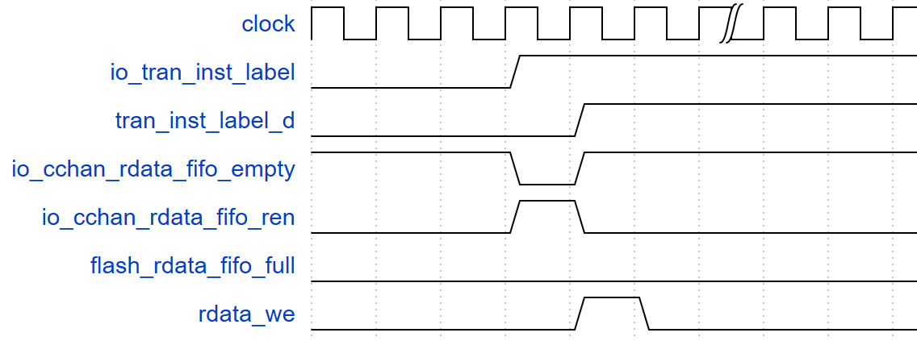
为何对REC_DATA FIFO 的写操作要在信号io_cchan_rdata_fifo_empty 为低的下个时钟周期使能呢，这是因为为了避免FIFO的读写操作导致Memory 读写时钟碰撞，而对FIFO进行了时序处理，在FIFO的empty拉低时才开始从内存里读取数据，需要一个时钟周期的延迟才能得到有效数据。

在此之前主要是描述QSPI控制器的寄存器电路，并描述了其与软件程序交互，传递请求，以及硬件清零机制。在整个电路模块IO中，还剩下io_cchan_tdata_fifo_* 。io_cchan_tdata_fifo_*这类总线主要是向传输层发送需要向Flash芯片传递的数据，并存放在传输层的TRAN FIFO 中。
其电路如下表

信号名 | TYPE | 位宽 | [条件<=]数据来源
io_cchan_tdata_fifo_wen | WIRE | 1 | (tdata_fifo_valid | tdata_fifo_hold)& ~io_tdata_lock
io_cchan_tdata_fifo_wdata | WIRE | XLEN | flash_ctrl_mode <= flash_tdata_reg  eqpi_vld <= {24'b0,8'b0110_1111}  edpi_vld <= {24'b0,8'b1010_1111}  {24'b0,flash_csr_reg}
tdata_fifo_valid | WIRE | 1 | ~io_ctrl_lev_inst_label&io_ctrl_lev_inst_valid&io_ctrl_lev_wr_en ;
tdata_fifo_hold | REG | 1 | tdata_fifo_valid & io_tdata_lock <= 1’b1  ~io_tdata_lock <= 1’b0
在上表中出现了几个输入信号，其功能描述如下：
信号名 | 位宽 | 来源 | 描述
io_ctrl_lev_inst_label | 1 | 模块inst_arbiter | 表明当前周期译码的指令来源，0：控制通道，1：数据通道
io_ctrl_lev_inst_valid | 1 | 模块inst_arbiter | 表明当前周期译码的指令是否有效
io_ctrl_lev_wr_en | 1 | 模块inst_decoder | 表明当前周期译码的指令是否需要写数据
在发送写数据的过程中，需要考虑一些特殊情况：恰好当前周期数据通道发送请求，因为数据通道优先级比控制通道高，所以使用tdata_fifo_hold寄存器保持写使能的信号直到控制通道的请求正式发送。

7.2.cchan_cmd_gen 模块
cchan_cmd_gen模块电路主要的功能就是将来自ahb_if模块的控制信号转换成对Flash芯片访问的指令,地址请求，通过cchan_req系列信号发送给控制层，同时反馈回硬件清零信号给ahb_if模块。

7.2.1.cchan_cmd_gen模块IO
端口名 | Input/Output | 位宽 | 描述 | 来源/去处
clock | Input | 1
rst_n | Input | 1
io_flash_state_csr | Input | 2 | Ctrl Channel常规模式下，选择操作Flash芯片的控制状态寄存器的控制信号 | 来源模块  ahb_if
io_qspi_ctrl_mode | Input | 1 | Ctrl Channel的模式控制信号  0：常规模式 1编程模式 | 来源模块  ahb_if
io_pmode_start | Input | 1 | Ctrl Channel的编程模式下的指令 | 来源模块  ahb_if
io_pmode_start_clr | Input | 1 | Ctrl Channel 的编程模式下的地址 | 来源模块  ahb_if
io_pmode_inst | Input | 8 | Ctrl Channel 的编程模式下的开始信号 | 来源模块  ahb_if
io_pmode_addr | Input | 24 | Ctrl Channel的编程模式下，开始信号的清除信号 | 来源模块  ahb_if
io_cchan_edpi_clr | Output | 1 | Ctrl Channel常规模式下，进入dpi模式的清除信号 | 去往模块  ahb_if
io_cchan_dpidi | Input | 1 | Ctrl Channel常规模式下，退出dpi模式的控制信号 | 来源模块  ahb_if
io_cchan_eqpi | Input | 1 | Ctrl Channel常规模式下，进入qpi模式的控制信号 | 来源模块  ahb_if
io_cchan_qpidi | Input | 1 | Ctrl Channel常规模式下，退出qpi模式的控制信号 | 来源模块  ahb_if
io_cchan_cer | Input | 1 | Ctrl Channel常规模式下，芯片擦除的控制信号 | 来源模块  ahb_if
io_cchan_ber32 | Input | 1 | Ctrl Channel常规模式下，32Kblock擦除的控制信号 | 来源模块  ahb_if
io_cchan_ber64 | Input | 1 | Ctrl Channel常规模式下，64Kblock擦除的控制信号 | 来源模块  ahb_if
io_cchan_ser | Input | 1 | Ctrl Channel常规模式下，sector擦除的控制信号 | 来源模块  ahb_if
io_cchan_wrcsr | Input | 1 | Ctrl Channel常规模式下，写Flash芯片的控制状态寄存器信号 | 来源模块  ahb_if
io_cchan_rdcsr | Input | 1 | Ctrl Channel常规模式下，读Flash芯片的控制状态寄存器信号 | 来源模块  ahb_if
io_cchan_qpidi_clr | Output | 1 | Ctrl Channel常规模式下，退出dpi模式的清除信号 | 去往模块  ahb_if
io_cchan_eqpi_clr | Output | 1 | Ctrl Channel常规模式下，进入qpi模式的清除信号 | 去往模块  ahb_if
io_cchan_qpidi_clr | Output | 1 | Ctrl Channel常规模式下，退出qpi模式的清除信号 | 去往模块  ahb_if
io_cchan_cer_clr | Output | 1 | Ctrl Channel常规模式下，芯片擦除的清除信号 | 去往模块  ahb_if
io_cchan_ber32_clr | Output | 1 | Ctrl Channel常规模式下，32Kblock擦除的清除信号 | 去往模块  ahb_if
io_cchan_ber64_clr | Output | 1 | Ctrl Channel常规模式下，64Kblock擦除的清除信号 | 去往模块  ahb_if
io_cchan_ser_clr | Output | 1 | Ctrl Channel常规模式下，sector擦除的清除信号 | 去往模块  ahb_if
io_cchan_wrcsr_clr | Output | 1 | Ctrl Channel常规模式下，写Flash芯片的控制状态寄存器的清除信号 | 去往模块  ahb_if
io_cchan_rdcsr_clr | Output | 1 | Ctrl Channel常规模式下，读Flash芯片的控制状态寄存器的清除信号 | 去往模块  ahb_if
io_cchan_req_valid | Output | 1 | Ctrl Channel 的请求Valid信号 | 去往模块  inst_arbiter
io_cchan_req_ready | Input | 1 | Ctrl Channel 的请求Ready信号 | 去往模块  inst_arbiter
io_cchan_req_data_size | Output | 5 | Ctrl Channel 的请求数据大小，单位： Half Byte | 去往模块  inst_arbiter
io_cchan_req_data_burstlen | Output | 8 | Ctrl Channel 的请求数据节拍数  单位：data_size | 去往模块  inst_arbiter
io_cchan_req_inst | Output | 8 | Ctrl Channel 的请求指令 | 去往模块  inst_arbiter
io_dchan_req_addr | Output | 24 | Ctrl Channel 的请求地址 | 去往模块  inst_arbiter

7.2.2.cchan_cmd_gen模块电路
在5.1.2中描述的FlashCtrl寄存器中，对于Flash的操作位具有优先级，因此在cchan_cmd_gen模块电路中，为了体现这种优先级，电路会在发送完高优先级操作的同时，对其进行清零，保证在下个时钟周期发送下一个请求，其时序如下，假设一开始所有的请求都为高电平。
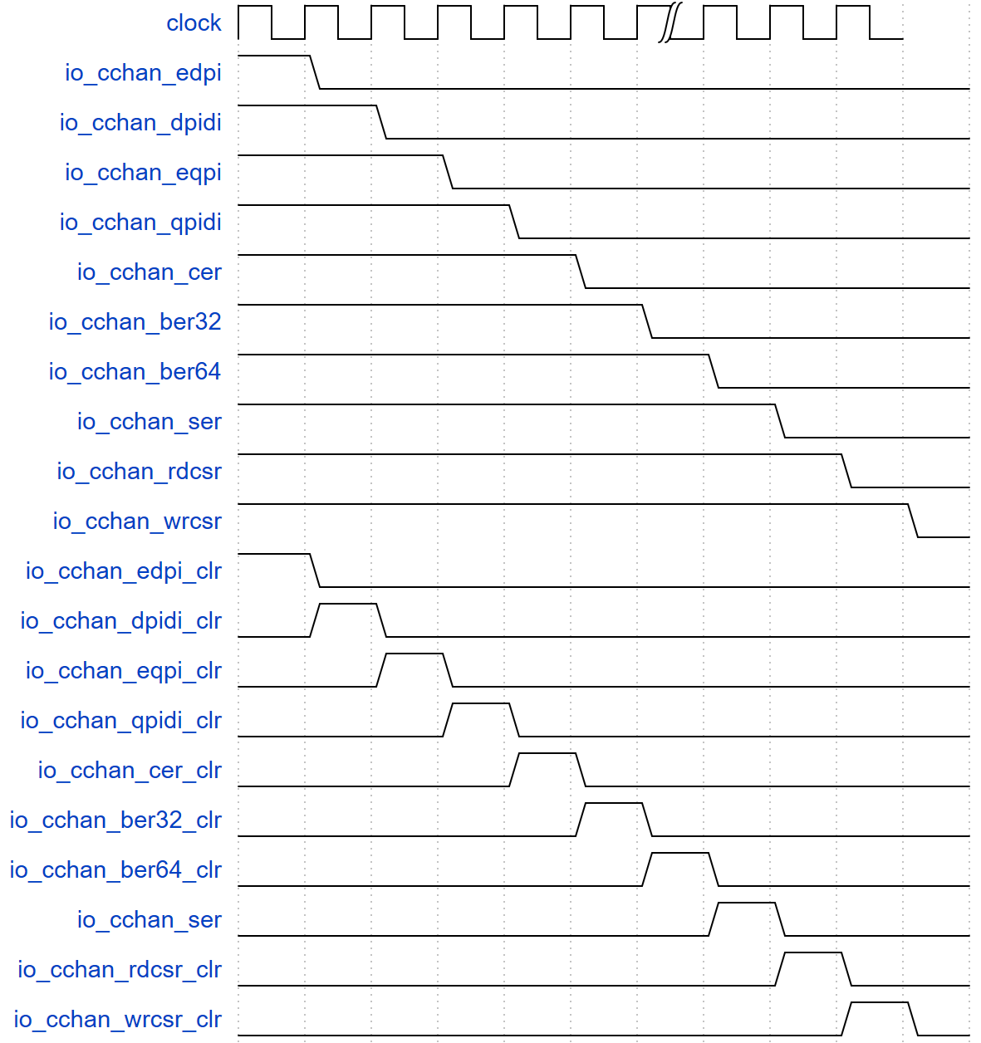
当然上述时序仅仅只是在理想的情况下的，如果这个时钟周期内无法向控制层发送请求，则该周期内就不应该对相应的寄存器位清零，符合清零的条件为：
assign clr_en = io_cchan_req_ready & ~io_qspi_ctrl_mode & ~cchan_nop_reg;
其中cchan_nop_reg 是为了避免复位一释放的第一个周期就发送请求导致未知的错误，因此延迟了一个周期，才开始发送请求出去。
以上只是控制寄存器的硬件清零机制，请求是需要通过cchan_req总线发送到控制层中，总线信号的信号来源如下表所示：

信号名 | TYPE | 位宽 | [条件 <= ]数据来源
io_cchan_req_valid | WIRE | 1 | ~cchan_nop_reg & ~io_qspi_ctrl_mode & (  io_cchan_eqpi |  io_cchan_qpidi |  io_cchan_cer |  io_cchan_ber32 |  io_cchan_ber64 |  io_cchan_ser |  io_cchan_edpi |  io_cchan_dpidi |  io_cchan_wrcsr |  io_cchan_rdcsr ) |  io_qspi_ctrl_mode & io_pmode_start
io_cchan_req_data_size | WIRE | 5 | (io_cchan_eqpi |  io_cchan_qpidi |  io_cchan_edpi |  io_cchan_dpidi |  io_cchan_wrcsr |  io_cchan_rdcsr) <= 5’h2  5’h8
io_cchan_req_data_burstlen | WIRE | 8 | 8’h1
io_cchan_req_inst | WIRE | 8 | io_qspi_ctrl_mode <= io_pmode_inst  io_cchan_edpi <= `DPIEN  io_cchan_dpidi <= `DPIDI  io_cchan_eqpi <= `QPIEN  io_cchan_qpidi <= `QPIDI  io_cchan_cer <=`CER  io_cchan_ber32 <=`BER32  io_cchan_ber64 <=`BER64  io_cchan_ser <=`SER  io_cchan_rdcsr <= inst_rdcsr  io_cchan_wrcsr <=inst_wrcsr  8'b0;
io_cchan_req_addr | WIRE | 24 | io_pmode_addr
inst_rdcsr | WIRE | 8 | io_flash_state_csr == 2'b00 <= `RDSR  io_flash_state_csr == 2'b01 <= `RDFR  8'b00;
inst_wrcsr | WIRE | 8 | io_flash_state_csr == 2'b00 <=`WRSR  io_flash_state_csr == 2'b01 <=`WRFR  8'b00;

7.3.axi4_if 模块
axi4_if模块是为了支持处理器支持从Flash内存中读写数据而设计的接口模块，主要功能是将总线的读写请求，直接转换成对Flash的操作请求，同时确定读写请求的地址，数据以及数据长度，并通过dchan_req总线发送到控制层中，其中dchan_req 和cchan_req使用同一类型的总线。

7.3.1.axi4_if模块
端口名 | Input/Output | 位宽 | 描述 | 来源/去处
clock | Input | 1
rst_n | Input | 1
AXI4_AW_* | I | - | AXI4 AW Channel
AXI4_W_* | I | - | AXI4 W Channel
AXI4_B | O | - | AXI4 B Channel
AXI4_AR | I | - | AXI4 AR Channel
AXI4_R | O | - | AXI4 R Channel
io_dchan_req_valid | Output | 1 | Data Channel 的请求Valid信号 | 去往模块inst_arbiter
io_dchan_req_ready | Input | 1 | Data Channel 的请求Ready信号 | 去往模块inst_arbiter
io_dchan_req_data_size | Output | 5 | Data Channel 的请求数据大小，单位： Half Byte | 去往模块inst_arbiter
io_dchan_req_data_burstlen | Output | 8 | Data Channel 的请求数据节拍数单位：data_size | 去往模块inst_arbiter
io_dchan_req_inst | Output | 8 | Data Channel 的请求指令 | 去往模块inst_arbiter
io_dchan_req_addr | Output | 24 | Data Channel 的请求地址 | 去往模块inst_arbiter
io_dchan_tdata_fifo_wen | Output | 1 | Data Channel 的发送数据写使能 | 去往模块inst_arbiter
io_dchan_tdata_fifo_wdata | Output | `XLEN | Data Channel 的发送数据 | 去往模块inst_arbiter
io_dchan_tdata_fifo_full | Input | 1 | Data Channel 的发送数据FIFO是否已满 | 去往模块inst_arbiter
io_dchan_rdata_fifo_ren | Output | 1 | Data Channel 的接收数据的读使能 | 去往模块inst_arbiter
io_dchan_rdata_fifo_rdata | Input | `XLEN | Data Channel 的接收数据 | 去往模块  inst_arbiter
io_dchan_rdata_fifo_empty | Input | 1 | Data Channel 的接收FIFO是否为空 | 去往模块  inst_arbiter
io_dchan_tdata_lock | Output | 1 | 发送数据互斥锁的加锁信号 | 去往模块  data_lock
io_dchan_tdata_key | Output | 1 | 发送数据互斥锁的解锁信号 | 去往模块  data_lock
io_tran_inst_label | Input | 1 | 当前传输层执行指令的标签，用于控制接收数据，0：Ctrl Channel  1：Data Channel | 来自模块  inst_buffer

7.3.2.axi4_if 模块电路
axi4_if模块电路类似与Bridge，模块负责将请求转换成dchan_req请求信息，然后将回应信息通过AXI4传递回去，同时电路定义一些FIFO保存相关信息，这些信息不需要通过dchan_req 传递下去，但是在发送回应信息的过程中需要传递回去。
在axi_if模块中，因为读和写请求会使用到共同资源，所以写请求的优先级比读请求的优先级高。
第一部分：发送请求的转换电路
发送请求的转换电路信号驱动如下表：

信号名 | TYPE | 位宽 | [条件 <= ]数据来源
io_dchan_req_valid | WIRE | 1 | write_valid | read_valid
io_dchan_req_data_size | WIRE | 5 | write_valid <= write_data_size  read_valid <= read_data_size  5’h1
io_dchan_req_data_burstlen | WIRE | 8 | write_valid <= write_length  read_valid <= io_axi4_0_ar_bits_len + 8’b1  8’b1
io_dchan_req_inst | WIRE | 8 | write_valid <= `PP  read_valid <= `FRQIO  8’b0
io_dchan_req_addr | WIRE | 24 | write_valid <= write_address  read_valid <= io_axi4_0_ar_bits_addr[23:0]  24’b0
io_dchan_tdata_fifo_wen | WIRE | 1 | w_data_req
io_dchan_tdata_fifo_wdata | WIRE | XLEN | axi4_w_bits_data
io_dchan_tdata_lock | WIRE | 1 | w_data_req & ~ io_axi4_0_w_bits_last
io_dchan_tdata_key | WIRE | 1 | w_data_req & io_axi4_0_w_bits_last
w_req | WIRE | 1 | w_ctrl_req_r | w_ctrl_req
w_ctrl_req | WIRE | 1 | io_axi4_0_aw_valid & io_axi4_0_aw_ready
w_crtl_req_r | REG | 1 | io_dchan_tdata_key <= 1’b0  w_ctrl_req <= 1’b1  w_ctrl_reg
r_req | WIRE | 1 | io_axi4_0_ar_valid & io_axi4_0_ar_ready
w_data_req | WIRE | 1 | io_axi4_0_w_valid & io_axi4_0_w_ready
write_valid | WIRE | 1 | io_dchan_tdata_key & w_req
read_valid | WIRE | 1 | r_req
write_length_r | REG | 8 | w_ctrl_req & ~ w_crtl_req_r <= io_axi4_0_aw_bits_len + 8’b1
write_length | WIRE | 8 | write_valid & ~ w_crtl_req_r <= io_axi4_0_aw_bits_len + 8’b1  write_length_r
write_addr_r | REG | 24 | w_ctrl_req & ~ w_crtl_req_r <= axi4_0_aw_bits_addr  write_addr_r
write_addr | WIRE | 24 | write_valid & ~ w_crtl_req_r <= axi4_0_aw_bits_addr  write_addr_r
write_data_size | WIRE | 5 | io_axi4_0_aw_bits_size == 3'b000<= 5'h2 //1Byte  io_axi4_0_aw_bits_size == 3'b001<= 5'h4 //2Byte  io_axi4_0_aw_bits_size == 3'b010<= 5'h8 //4Byte  io_axi4_0_aw_bits_size == 3'b011<= 5'h10 //8Byte  5'h1
read_data_size | WIRE | 5 | io_axi4_0_ar_bits_size == 3'b000 <= 5'h2  io_axi4_0_ar_bits_size == 3'b001 <= 5'h4  io_axi4_0_ar_bits_size == 3'b010 <= 5'h8  io_axi4_0_ar_bits_size == 3'b011 <= 5'h10  5'h1
axi4_0_aw_bits_addr | WIRE | 24 | io_axi4_0_w_bits_strb[0]<=axi4_0_aw_bits_addr[23:0]  io_axi4_0_w_bits_strb[1]<={axi4_0_aw_bits_addr[23:2],2’b01}  io_axi4_0_w_bits_strb[2]<={axi4_0_aw_bits_addr[23:2],2’b10}  io_axi4_0_w_bits_strb[3]<={axi4_0_aw_bits_addr[23:2],2’b11}  axi4_0_aw_bits_addr[23:0]
io_axi4_0_aw_ready | WIRE | 1 | ~(w_crtl_req_r | io_tdata_fifo_full | …)
io_axi4_0_w_ready | WIRE | 1 | io_axi4_0_aw_ready
io_axi4_0_ar_ready | WIRE | 1 | ~(io_tdata_fifo_full | … | w_req | io_axi4_0_r_bits_last)

上表电路设计所体现的策略有：
- 设计互斥锁的原因是在支持突发写请求的过程中，需要保证写数据的连续性，而互斥锁机制恰好可以确保在此过程中，不允许控制通道发送请求，且不允许数据通道发送读请求，从而确保突发写数据的连续性，而理论上，在这个过程中，仅仅需要发送一次写操作指令，当然突发写请求只支持地址递增模式。不过，突发写机制最大的问题在于，在写的过程中，如果发送的数据出现阻塞，不能按时给到QSPI控制器，这将会导致QSPI控制器在Flash中传递错误的数据，所以采用的策略是先收集到所有的写数据，才会发送写的请求，当然也会兼容只写一个节拍的情况。QSPI控制器目前最多只支持32节拍的写操作（取决于tdata_fifo长度）
- 在总线对Flash写的请求，可能会存在字节，半字和字的写请求，而在发送这些请求的时候，写地址还是以字地址为边界，只是对每个字节进行字节掩码，由strb控制，而QSPI Flash 的内存是以字节为单位的，因此，对于写地址需要根据strb进行调整。
电路实现可以处理以下三种情况的写时序：
突发写时序：
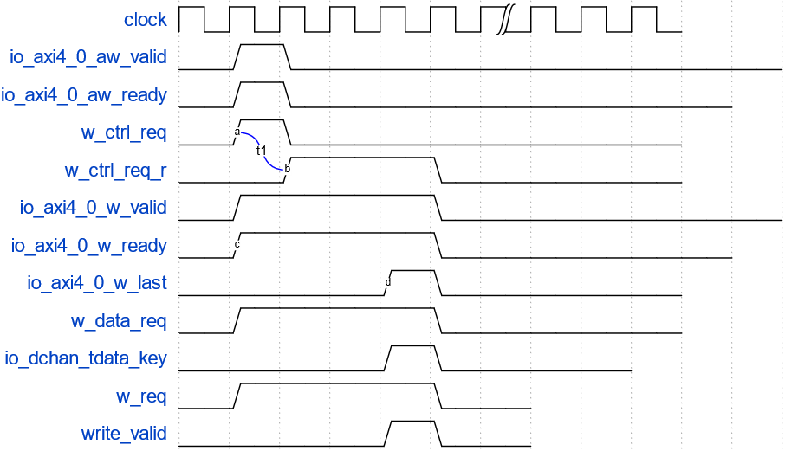
单周期写时序
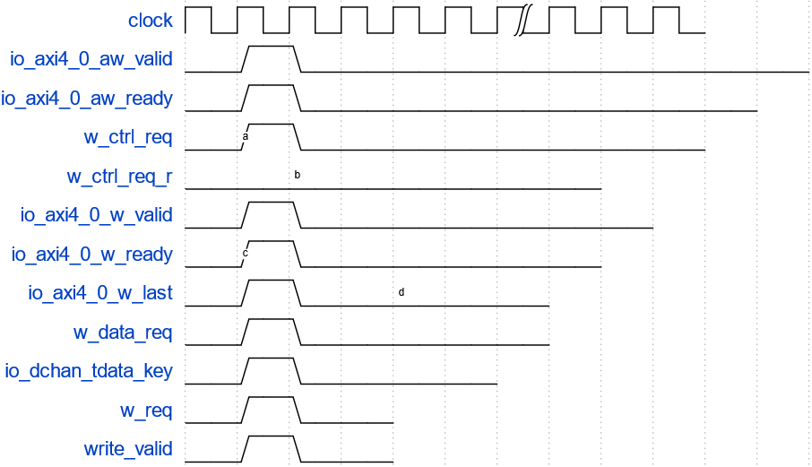
AW，W不同时到来写时序

第二部分：发送请求过程中，保存请求信息电路
在发送读和写请求的过程中，因为写请求可以在接收完之后，直接发送回写回应信息，至于读请求，则需要读取数据完成后，才会开始连同数据一起发送回应信息，因此，需要使用FIFO保存相关的请求信息，方便在发送回应信息时，与请求数据匹配。
读请求FIFO需要存储的信息如下表：
信号名 | 位宽 | 描述
io_axi4_0_ar_bits_id | 4 | 发送读请求的ID
io_axi4_0_ar_bits_len | 8 | 发送读请求的数据长度-1
io_axi4_0_ar_bits_size | 3 | 发送读请求的数据Size
QSPI控制器的数据通道可以支持连续接收8次读请求，因为写请求因此可以定义一个32bit的移位寄存器，64bit的移位寄存器和游标寄存器实现FIFO的读和写操作。其电路实现如下表：

信号名 | TYPE | 位宽 | [条件 <= ]数据来源
read_info_fifo_id_reg | REG | 32 | read_valid<={read_info_fifo_id_reg[31:4], io_axi4_0_ar_bits_id}
read_info_fifo_len_reg | REG | 64 | read_valid<={read_info_fifo_len_reg[63:8],io_axi4_0_ar_bits_le}
read_info_fifo_size_reg | REG | 24 | read_valid<={read_info_fifo_size_reg[23:3],io_axi4_0_ar_bits_size}
read_info_fifo_cursor_reg | REG | 8 | read_info_fifo_cursor_reg == 8’b0 <= 8’b1  io_axi4_0_r_bits_last <= {1’b0, read_info_fifo_cursor_reg[7:1]}  read_valid<={ read_info_fifo_cursor_reg[6:0],1’b0}
read_info_fifo_empty | WIRE | 1 | read_info_fifo_cursor_reg == 8’b1
read_info_fifo_full | WIRE | 1 | read_info_fifo_cursor_reg == 8’b1000_0000
写请求需要保存的信息则使用寄存器实现，如下表：
信号名 | TYPE | 位宽 | [条件 <= ]数据来源
axi4_b_bits_id_r | REG | 4 | w_ctrl_req & ~w_ctrl_req_r <= io_axi4_0_aw_bits_id
axi4_b_valid_r | REG | 1 | write_valid <= 1’b1  io_axi4_0_b_ready <= 1’b0  axi4_b_valid_r

第三部分 发送回应信息电路
发送回应信息电路主要是对读请求和写请求的回应信息的处理，对于写请求，在将请求转发给QSPI控制器的下一个时钟周期便可以发送回应信息，而读请求的回应信息，则需要等待QSPI控制器读取到Flash芯片的内存值，才能发送回应信息，因为读取存在突发读，所以，需要计数器计算读取数值的长度，并在最后一个读数据发送给处理器的那个时钟周期，将io_axi4_0_r_bits_last 拉高。
信号名 | TYPE | 位宽 | [条件 <= ]数据来源
io_axi4_0_b_valid | WIRE | 1 | axi4_b_valid_r
io_axi4_0_b_bits_id | WIRE | 4 | axi4_b_bits_id_r
io_axi4_0_b_bits_resp | WIRE | 2 | 2’b0
io_axi4_0_r_valid | WIRE | 1 | read_valid_r
io_axi4_0_r_bits_data | WIRE | XLEN | read_size==3’b000 <= {4{io_dchan_rdata_fifo_rdata[31:24]}}  read_size==3’b001 <= { 2{io_dchan_rdata_fifo_rdata[31:16]}}  read_size==3’b010 <= io_dchan_rdata_fifo_rdata[31:0]  io_dchan_rdata_fifo_rdata
io_axi4_0_r_bits_resp | WIRE | 2 | 2’b00
io_axi4_0_r_bits_last | WIRE | 1 | read_beats_cnt_r == read_len
io_axi4_0_r_bits_id | WIRE | 4 | read_id
read_valid_r | REG
read_size | WIRE | 3 | read_info_fifo_cursor_reg[7] <= read_info_fifo_size_reg[23:21]  read_info_fifo_cursor_reg[6] <= read_info_fifo_size_reg[20:18]  read_info_fifo_cursor_reg[5] <= read_info_fifo_size_reg[17:15]  read_info_fifo_cursor_reg[4] <= read_info_fifo_size_reg[14:12]  read_info_fifo_cursor_reg[3] <= read_info_fifo_size_reg[11:9]  read_info_fifo_cursor_reg[2] <= read_info_fifo_size_reg[8:6]  read_info_fifo_cursor_reg[1] <= read_info_fifo_size_reg[5:3]  read_info_fifo_cursor_reg[0] <= read_info_fifo_size_reg[2:0]
read_id | WIRE | 4 | read_info_fifo_cursor_reg[7] <= read_info_fifo_id_reg[31:28]  read_info_fifo_cursor_reg[6] <= read_info_fifo_id_reg[27:24]  read_info_fifo_cursor_reg[5] <= read_info_fifo_id_reg[23:20]  read_info_fifo_cursor_reg[4] <= read_info_fifo_id_reg[19:16]  read_info_fifo_cursor_reg[3] <= read_info_fifo_id_reg[15:12]  read_info_fifo_cursor_reg[2] <= read_info_fifo_id_reg[11:8]  read_info_fifo_cursor_reg[1] <= read_info_fifo_id_reg[7:4]  read_info_fifo_cursor_reg[0] <= read_info_fifo_id_reg[3:0]
read_len | WIRE | 8 | read_info_fifo_cursor_reg[7] <= read_info_fifo_len_reg[63:56]  read_info_fifo_cursor_reg[6] <= read_info_fifo_len_reg[55:48]  read_info_fifo_cursor_reg[5] <= read_info_fifo_len_reg[47:40]  read_info_fifo_cursor_reg[4] <= read_info_fifo_len_reg[39:32]  read_info_fifo_cursor_reg[3] <= read_info_fifo_len_reg[31:24]  read_info_fifo_cursor_reg[2] <= read_info_fifo_len_reg[23:16]  read_info_fifo_cursor_reg[1] <= read_info_fifo_len_reg[15:8]  read_info_fifo_cursor_reg[0] <= read_info_fifo_len_reg[7:0]
read_valid_r | WIRE | 1 | r_valid_r & io_axi4_0_r_ready <= 1’b0  ~io_dchan_rdata_fifo_empty & tran_inst_label_d <=1’b1  r_valid_r
read_beats_cnt_r | WIRE | 8 | rd_valid <= 8’b0  io_axi4_0_r_ready & io_axi4_0_r_valid<=read_beats_cnt_r + 8'b1  read_beats_cnt_r
tran_inst_label_d | REG | 1 | io_tran_inst_label

7.4.data_lock 模块
data_lock模块实现了一个单向互斥锁机制，即上锁和解锁由dchan决定，确保在dchan和cchan发生请求冲突时，导致某些请求失效，其使用了脉冲转电平电路实现。

7.4.1.data_lock模块IO
端口名 | Input/Output | 位宽 | 描述 | 来源/去处
clock | Input | 1 | 全局时钟
rst_n | Input | 1 | 全局复位
io_dchan_tdata_lock | Input | 1 | 发送数据互斥锁的加锁信号 | 来源模块  axi4_if
io_dchan_tdata_key | Input | 1 | 发送数据互斥锁的解锁信号 | 来源模块  axi4_if
io_tdata_lock | Output | 1 | 互斥锁的状态 | 去往模块  ahb_if

7.3.2.data_lock模块电路
模块电路如下：
信号名 | TYPE | 位宽 | [条件<=]数据来源
lock_r | REG | 1 | io_dchan_tdata_key <= 1'b0  io_dchan_tdata_lock <= 1'b1 :  lock_r ;
io_tdata_lock | WIRE | 1 | lock_r | io_dchan_tdata_lock
可以看出，在dchan上锁的那个时钟周期内，整个互斥锁就已经处于锁的状态了，直到dchan主动解锁，这样，cchan才允许发送请求。

7.4.inst_arbiter 模块
inst_arbiter模块主要功能是在接收来自dchan和cchan请求的过程中，实现对请求冲突时的仲裁，在QSPI控制器中，dchan的请求总是优先于cchan的请求。因此，仲裁的策略是，当两个请求同时到来时，将cchan的ready信号拉低。

7.4.1.inst_arbiter模块IO
端口名 | Input/Output | 位宽 | 描述 | 来源/去处
clock | Input
rst_n | Input
io_tran_inst_label | Input | 1 | 来自传输层的指令Label信号，主要控制接收数据的冲裁 | 来源模块  inst_buffer
io_dchan_req_valid | Input | 1 | Data Channel 的请求Valid信号 | 来源模块  axi4_if
io_dchan_req_ready | Output | 1 | Data Channel 的请求Ready信号 | 来源模块  axi4_if
io_dchan_req_data_size | Input | 5 | Data Channel 的请求数据大小，单位： Half Byte | 来源模块  axi4_if
io_dchan_req_data_burstlen | Input | 8 | Data Channel 的请求数据节拍数  单位：data_size | 来源模块  axi4_if
io_dchan_req_inst | Input | 8 | Data Channel 的请求指令 | 来源模块  axi4_if
io_dchan_req_addr | Input | 24 | Data Channel 的请求地址 | 来源模块  axi4_if
io_dchan_tdata_fifo_wen | Input | 1 | Data Channel 的发送数据写使能 | 来源模块  axi4_if
io_dchan_tdata_fifo_wdata | Input | `XLEN | Data Channel 的发送数据 | 来源模块  axi4_if
io_dchan_tdata_fifo_full | Output | 1 | Data Channel 的发送数据FIFO是否已满 | 来源模块  axi4_if
io_dchan_rdata_fifo_ren | Input | 1 | Data Channel 的接收数据的读使能 | 来源模块  axi4_if
io_dchan_rdata_fifo_rdata | Output | `XLEN | Data Channel 的接收数据 | 来源模块  axi4_if
io_dchan_rdata_fifo_empty | Output | 1 | Data Channel 的接收FIFO是否为空 | 来源模块  axi4_if
io_cchan_req_valid | Input | 1 | Ctrl Channel 的请求Valid信号 | 来源模块  cchan_cmd_gen
io_cchan_req_ready | Output | 1 | Ctrl Channel 的请求Ready信号 | 来源模块  cchan_cmd_gen
io_cchan_req_data_size | Input | 5 | Ctrl Channel 的请求数据大小，单位： Half Byte | 来源模块  cchan_cmd_gen
io_cchan_req_data_burstlen | Input | 8 | Ctrl Channel 的请求数据节拍数  单位：data_size | 来源模块  cchan_cmd_gen
io_cchan_req_inst | Input | 8 | Ctrl Channel 的请求指令 | 来源模块  cchan_cmd_gen
io_dchan_req_addr | Input | 24 | Ctrl Channel 的请求地址 | 来源模块  cchan_cmd_gen
io_cchan_resp_valid | Input | 1 | 指令译码信息的回应信息有效型号 | 去往模块  ahb_if
io_cchan_resp_error | Input | 1 | 指令译码是否发生异常 | 去往模块  ahb_if
io_cchan_resp_cause | Input | 2 | 指令译码异常原因 | 去往模块  ahb_if
io_cchan_tdata_fifo_wen | Input | 1 | Ctrl Channel 传输数据的写使能 | 来源模块  ahb_if
io_cchan_tdata_fifo_wdata | Input | `XLEN | Ctrl Channel的传输数据 | 来源模块  ahb_if
io_cchan_tdata_fifo_full | Output | 1 | Ctrl Channel数据发送FIFO是否已满 | 来源模块  ahb_if
io_cchan_rdata_fifo_ren | Input | 1 | Ctrl Channel 接收数据的读使能 | 来源模块  ahb_if
io_cchan_rdata_fifo_rdata | Output | `XELN | Ctrl Channel 的接收数据 | 来源模块  ahb_if
io_cchan_rdata_fifo_empty | Output | 1 | Ctrl Channel的接收数据FIFO是否为空 | 来源模块  ahb_if
io_flash_req_valid | Output | 1 | 请求Valid 信号 | 去往模块  inst_decode
io_flash_req_ready | Input | 1 | 请求Ready信号 | 去往模块  inst_decode
io_flash_req_inst | Output | 8 | 请求指令 | 去往模块  inst_decode
io_flash_req_data_size | Output | 5 | 请求数据大小，单位： Half Byte | 去往模块  inst_decode
io_flash_req_data_burstlen | Output | 8 | 请求数据节拍数。单位：data_size | 去往模块  inst_decode
io_flash_req_addr | Output | 24 | 请求地址 | 去往模块  inst_decode
io_flash_req_inst_label | Output | 1 | 请求指令标签 | 去往模块  inst_decode
io_flash_resp_valid | Input | 1 | 指令译码信息的回应信息有效型号 | 来源模块  inst_decode
io_flash_resp_error | Input | 1 | 指令译码是否发生异常 | 来源模块  inst_decode
io_flash_resp_cause | Input | 2 | 指令译码异常原因 | 来源模块  inst_decode
io_tdata_fifo_wen | Output | 1 | 发送数据FIFO的写使能 | 去往模块  tran_rec
io_tdata_fifo_wdata | Output | `XLEN | 发送数据FIFO的写数据 | 去往模块  tran_rec
io_tdata_fifo_full | Input | 1 | 发送数据FIFO是否已满 | 来源模块  tran_rec
io_rdata_fifo_ren | Output | 1 | 接收数据FIFO的读使能 | 去往模块  tran_rec
io_rdata_fifo_rdata | Input | `XLEN | 接收数据FIFO的读数据 | 来源模块  tran_rec
io_rdata_fifo_empty | Input | 1 | 接收数据FIFO是否为空 | 来源模块  tran_rec

7.4.2.inst_arbiter 模块电路
inst_arbiter模块的信号仲裁可分为四组:req，resp，tdata_fifo和rdata_fifo。
req：使用多路选择器体现req的优先级,同时cchan_req_ready信号还受dchan_req_valid控制。
信号名 | TYPE | 位宽 | [条件<=]数据来源
io_flash_req_valid | WIRE | 1 | io_dchan_req_valid | io_cchan_req_valid
io_flash_req_inst | WIRE | 8 | io_dchan_req_valid <= io_dchan_req_inst  io_cchan_req_valid <= io_cchan_req_inst  8’b0
io_flash_req_data_size | WIRE | 5 | io_dchan_req_valid <= io_dchan_req_data_size  io_cchan_req_valid <= io_cchan_req_data_size  5’b0
io_flash_req_data_burstlen | WIRE | 8 | io_dchan_req_valid <= io_dchan_req_data_burstlen  io_cchan_req_valid <= io_cchan_req_data_burstlen  8’b0
io_flash_req_addr | WIRE | 24 | io_dchan_req_valid <= io_dchan_req_addr  io_cchan_req_valid <= io_cchan_req_addr  24’b0
io_flash_req_inst_label | WIRE | 1 | io_dchan_req_valid
io_dchan_req_ready | WIRE | 1 | io_flash_req_ready
io_cchan_req_ready | WIRE | 1 | ~io_dchan_req_valid & io_flash_req_ready
resp:只流向cchan,因此，之间将对应的线连接即可。
信号名 | TYPE | 位宽 | [条件<=]数据来源
io_cchan_resp_valid | WIRE | 1 | io_flash_resp_valid
io_cchan_resp_error | WIRE | 1 | io_flash_resp_error
io_cchan_resp_cause | WIRE | 2 | io_flash_resp_cause

tdata_fifo信号组的处理跟req处理类似，需要体现优先级
信号名 | TYPE | 位宽 | [条件<=]数据来源
io_tdata_fifo_wen | WIRE | 1 | io_flash_req_inst_label <= io_dchan_tdata_fifo_wen  io_cchan_tdata_fifo_wen
io_tdata_fifo_wdata | WIRE | XLEN | io_flash_req_inst_label<= io_dchan_tdata_fifo_wdata  io_cchan_tdata_fifo_wdata
io_dchan_tdata_fifo_full | WIRE | 1 | io_tdata_fifo_full
io_cchan_tdata_fifo_full | WIRE | 1 | io_tdata_fifo_full
rdata_fifo信号是从传输层流向dchan和cchan模块的，所以可以直接对应的信号进行相连，而rdata_fifo_ren选择两个信号的或，而在接口层上也保证，dchan和cchan做一个‘君子’协议，保证如果不是属于自己的数据，不会去读取。
信号名 | TYPE | 位宽 | [条件<=]数据来源
io_dchan_rdata_fifo_rdata | WIRE | XLEN | io_rdata_fifo_rdata
io_dchan_rdata_fifo_empty | WIRE | 1 | io_rdata_fifo_empty
io_cchan_rdata_fifo_rdata | WIRE | XLEN | io_rdata_fifo_rdata
io_cchan_rdata_fifo_empty | WIRE | 1 | io_rdata_fifo_empty
io_rdata_fifo_ren | WIRE | 1 | io_dchan_rdata_fifo_ren | io_cchan_rdata_fifo_ren

7.5.inst_decode 模块

7.5.1.inst_decode模块IO
端口名 | Input/Output | 位宽 | 描述 | 来源/去处
clock | Input | 1
rst_n | Input | 1
io_flash_req_valid | Input | 1 | 请求Valid 信号 | 来源模块  inst_arbiter
io_flash_req_ready | Output | 1 | 请求Ready信号 | 去往模块  inst_arbiter
io_flash_req_inst | Input | 8 | 请求指令 | 来源模块  inst_arbiter
io_flash_req_data_size | Input | 5 | 请求数据大小，单位： Half Byte | 来源模块  inst_arbiter
io_flash_req_data_burstlen | Input | 8 | 请求数据节拍数。单位：data_size | 来源模块  inst_arbiter
io_flash_req_addr | Input | 24 | 请求地址 | 来源模块  inst_arbiter
io_flash_req_inst_label | Input | 1 | 请求指令标签 | 来源模块  inst_arbiter
io_flash_resp_valid | Output | 1 | 指令译码信息的回应信息有效型号 | 去往模块  inst_arbiter
io_flash_resp_error | Output | 1 | 指令译码是否发生异常 | 去往模块  inst_arbiter
io_flash_resp_cause | Output | 2 | 指令译码异常原因 | 去往模块  inst_arbiter
io_ctrl_lev_inst_label | Output | 1 | 当前译码指令的来源，主要控制Ctrl Channel的写数据 | 去往模块  ahb_if
io_ctrl_lev_inst_valid | Output | 1 | 当前译码指令是否有效 | 去往模块  ahb_if
io_ctrl_lev_wr_en | Output | 1 | 当前译码指令是否需要写数据 | 去往模块  ahb_if
io_buf_req_valid | Output | 1 | 请求有效信号 | 去往模块  inst_buffer
io_buf_req_ready | Input | 1 | 请求Ready信号 | 去往模块  inst_buffer
io_buf_req_inst | Output | 8 | 请求指令 | 去往模块  inst_buffer
io_buf_req_inst_label | Output | 1 | 请求指令的来源 | 去往模块  inst_buffer
io_buf_req_wr_en | Output | 1 | 请求写使能 | 去往模块  inst_buffer
io_buf_req_rd_en | Output | 1 | 请求读使能 | 去往模块  inst_buffer
io_buf_req_addr_en | Output | 1 | 请求地址使能 | 去往模块  inst_buffer
io_buf_req_addr | Output | 24 | 请求地址 | 去往模块  inst_buffer
io_buf_req_data_size | Output | 5 | 请求数据大小 | 去往模块  inst_buffer
io_buf_req_data_burstlen | Output | 8 | 请求数据节拍 | 去往模块  inst_buffer
io_buf_req_dummy_en | Output | 1 | 请求Dummy使能 | 去往模块  inst_buffer
io_buf_req_dummy_size | Output | 5 | 请求Dummy大小 | 去往模块  inst_buffer
io_buf_req_dummy_burstlen | Output | 8 | 请求Dummy节拍 | 去往模块  inst_buffer
io_buf_req_addr_mode_en | Output | 1 | 请求地址模式使能 | 去往模块  inst_buffer
io_buf_req_addr_spi_mode | Output | 1 | 请求地址spi模式 | 去往模块  inst_buffer
io_buf_req_addr_dpi_mode | Output | 1 | 请求地址dpi模式 | 去往模块  inst_buffer
io_buf_req_data_mode_en | Output | 1 | 请求数据模式使能 | 去往模块  inst_buffer
io_buf_req_data_spi_mode | Output | 1 | 请求数据spi模式 | 去往模块  inst_buffer
io_buf_req_data_dpi_mode | Output | 1 | 请求数据dpi模式 | 去往模块  inst_buffer
io_tran_spi_mode | Input | 1 | 传输层spi模式 | 来源模块  mode_ctrl
io_tran_dpi_mode | Input | 1 | 传输层dpi模式 | 来源模块  mode_ctrl

7.5.2.inst_decode 模块电路
指令译码模块主要是检查控制通道和数据通道的发送的请求指令是否有误，同时，生成一些额外的控制信号，如下表：
信号名 | 位宽 | 描述
io_buf_req_wr_en | 1 | 该请求是否要写数据
io_buf_req_rd_en | 1 | 该请求是否要读数据
io_buf_req_addr_en | 1 | 该请求是否要发送地址
io_buf_req_dummy_en | 1 | 该请求是否由Read Dummy Clock
io_buf_req_dummy_size | 5 | 该请求的 Read Dummy Size
io_buf_req_dummy_burstlen | 8 | 该请求的Read Dummy Burstlen
io_buf_req_addr_mode_en | 1 | 该请求地址模式使能
io_buf_req_addr_spi_mode | 1 | 该请求地址是否使用spi mode
io_buf_req_addr_dpi_mode | 1 | 该请求地址是否使用dpi mode
io_buf_req_data_mode_en | 1 | 该请求数据模式使能
io_buf_req_data_spi_mode | 1 | 该请求数据是否使用spi mode
io_buf_req_data_dpi_mode | 1 | 该请求数据是否使用dpi mode
详细的指令生成的控制信号真值表见文件<QSPI-Inst-Decode.xlsx>，根据真值表内容设计译码电路。

7.6.inst_buffer 模块
inst_buffer模块电路的功能是，将从inst_decode发送的所有flash指令请求信息使用FIFO进行缓存，然后逐条逐条的控制执行缓存的Flash指令。

7.6.1.inst_buffer模块IO
端口名 | Input/Output | 位宽 | 描述 | 来源/去处
clock | Input | 1
rst_n | Input | 1
io_buf_req_valid | Input | 1 | 请求有效信号 | 来源模块  inst_decode
io_buf_req_ready | Output | 1 | 请求Ready信号 | 来源模块  inst_decode
io_buf_req_inst | Input | 8 | 请求指令 | 来源模块  inst_decode
io_buf_req_inst_label | Input | 1 | 请求指令的来源 | 来源模块  inst_decode
io_buf_req_wr_en | Input | 1 | 请求写使能 | 来源模块  inst_decode
io_buf_req_rd_en | Input | 1 | 请求读使能 | 来源模块  inst_decode
io_buf_req_addr_en | Input | 1 | 请求地址使能 | 来源模块  inst_decode
io_buf_req_addr | Input | 24 | 请求地址 | 来源模块  inst_decode
io_buf_req_data_size | Input | 5 | 请求数据大小 | 来源模块  inst_decode
io_buf_req_data_burstlen | Input | 8 | 请求数据节拍 | 来源模块  inst_decode
io_buf_req_dummy_en | Input | 1 | 请求Dummy使能 | 来源模块  inst_decode
io_buf_req_dummy_size | Input | 5 | 请求Dummy大小 | 来源模块  inst_decode
io_buf_req_dummy_burstlen | Input | 8 | 请求Dummy节拍 | 来源模块  inst_decode
io_buf_req_addr_mode_en | Input | 1 | 请求地址模式使能 | 来源模块  inst_decode
io_buf_req_addr_spi_mode | Input | 1 | 请求地址spi模式 | 来源模块  inst_decode
io_buf_req_addr_dpi_mode | Input | 1 | 请求地址dpi模式 | 来源模块  inst_decode
io_buf_req_data_mode_en | Input | 1 | 请求数据模式使能 | 来源模块  inst_decode
io_buf_req_data_spi_mode | Input | 1 | 请求数据spi模式 | 来源模块  inst_decode
io_buf_req_data_dpi_mode | Input | 1 | 请求数据dpi模式 | 来源模块  inst_decode
io_start_signal | Output | 1 | 指令执行的开始信号 | 去往模块  fsm  mode_ctrl
io_next_req | Input | 1 | 当前指令执行完成 | 去往模块  fsm  mode_ctrl
io_dummy_valid | Output | 1 | 当前执行请求的dummy是否有效 | 去往模块  fsm  tran_rec
io_addr_valid | Output | 1 | 当前执行请求的地址是否有效 | 去往模块  fsm  tran_rec
io_wr_valid | Output | 1 | 当前执行请求的写数据是否有效 | 去往模块  fsm  tran_rec
io_rd_valid | Output | 1 | 当前执行请求的读数据是否有效 | 去往模块  fsm  tran_rec
io_inst | Output | 8 | 当前执行请求的指令编码 | 去往模块  mode_ctrl  tran_rec
io_addr | Output | 24 | 当前执行请求的地址 | 去往模块  tran_rec
io_inst_size | Output | 5 | 当前执行请求的指令大小 | 去往模块  tran_rec
io_inst_burstlen | Output | 8 | 当前执行请求的指令节拍 | 去往模块  tran_rec
io_dummy_size | Output | 5 | 当前执行请求的dummy大小 | 去往模块  tran_rec
io_dummy_burstlen | Output | 8 | 当前执行请求的dummy节拍 | 去往模块  tran_rec
io_addr_size | Output | 5 | 当前执行请求的地址大小 | 去往模块  tran_rec
io_addr_burstlen | Output | 8 | 当前执行请求的地址节拍 | 去往模块  tran_rec
io_data_size | Output | 5 | 当前执行请求的数据大小 | 去往模块  tran_rec
io_data_burstlen | Output | 8 | 当前执行请求的数据节拍 | 去往模块  tran_rec
io_addr_mode_en | Output | 1 | 当前执行请求的地址模式使能 | 去往模块  mode_ctrl
io_addr_spi_mode | Output | 1 | 当前执行请求的地址spi模式 | 去往模块  mode_ctrl
io_addr_dpi_mode | Output | 1 | 当前执行请求的地址dpi模式 | 去往模块  mode_ctrl
io_data_mode_en | Output | 1 | 当前执行请求的数据模式使能 | 去往模块  mode_ctrl
io_data_spi_mode | Output | 1 | 当前执行请求的数据spi模式 | 去往模块  mode_ctrl
io_data_dpi_mode | Output | 1 | 当前执行请求的地址dpi模式 | 去往模块  mode_ctrl

7.6.2.inst_buffer 模块电路
inst_buff模块内部实例化了以下几个FIFO用于分类存储请求Flash指令请求信息
1.qspi_info_fifo
FIFO 端口名 | Input/Output | 位宽 | 连接信号线
din | Input | 16 | {2'b0,io_buf_req_erase_en,io_buf_req_inst_label,io_buf_req_inst,io_buf_req_wr_en,io_buf_req_rd_en,io_buf_req_addr_en,io_buf_req_dummy_en}
we | Input | 1 | io_buf_req_valid & io_buf_req_ready
re | Input | 1 | io_next_req
dout | Output | 16 | inst_fifo_rdata
rst | Input | 1 | rst_n
clr | Input | 1 | ~rst_n
full | Output | 1 | inst_fifo_full
empty | Output | 1 | inst_fifo_empty
level | Output | 2 | inst_fifo_level

info_fifo相关驱动信号如下表：
信号名 | TYPE | 位宽 | [条件<=]数据来源
io_start_signal | WIRE | 1 | ~inst_fifo_empty
io_wr_valid | WIRE | 1 | ~inst_fifo_empty & inst_fifo_rdata[3]
io_rd_valid | WIRE | 1 | ~inst_fifo_empty & inst_fifo_rdata[2]
io_addr_valid | WIRE | 1 | ~inst_fifo_empty & inst_fifo_rdata[1]
io_dummy_valid | WIRE | 1 | ~inst_fifo_empty & inst_fifo_rdata[0]
io_inst | WIRE | 8 | inst_fifo_rdata[11 : 4]
io_tran_inst_label | WIRE | 1 | inst_fifo_rdata[12]
io_erase_valid | WIRE | 1 | inst_fifo_rdata[13]
io_inst_size | WIRE | 5 | 5’h2
io_inst_burstlen | WIRE | 8 | 5’h1

2.qspi_addr_fifo
FIFO 端口名 | Input/Output | 位宽 | 连接信号线
din | Input | 32 | {5'b0,io_buf_req_addr,io_buf_req_addr_mode_en,io_buf_req_addr_spi_mode,io_buf_req_addr_dpi_mode}
we | Input | 1 | io_buf_req_valid & io_buf_req_ready
re | Input | 1 | io_next_req
dout | Output | 32 | addr_fifo_rdata
rst | Input | 1 | rst_n
clr | Input | 1 | ~rst_n
full | Output | 1 | addr_fifo_full
empty | Output | 1 | addr_fifo_empty
level | Output | 2 | addr_fifo_level
addr_fifo 驱动信号如下表：
信号名 | TYPE | 位宽 | [条件<=]数据来源
io_addr | WIRE | 24 | addr_fifo_rdata[26:3]
io_addr_mode_en | WIRE | 1 | addr_fifo_rdata[2]
io_addr_spi_mode | WIRE | 1 | addr_fifo_rdata[1]
io_addr_dpi_mode | WIRE | 1 | addr_fifo_rdata[0]
io_addr_size | WIRE | 5 | 5’h6
io_addr_burstlen | WIRE | 8 | 8’h1

3.data_info_fifo
FIFO 端口名 | Input/Output | 位宽 | 连接信号线
din | Input | 16 | {io_buf_req_data_size,io_buf_req_data_burstlen,io_buf_req_data_mode_en,io_buf_req_data_spi_mode,io_buf_req_data_dpi_mode}
we | Input | 1 | io_buf_req_valid & io_buf_req_ready
re | Input | 1 | io_next_req
dout | Output | 16 | data_info_fifo_rdata
rst | Input | 1 | rst_n
clr | Input | 1 | ~rst_n
full | Output | 1 | data_info_fifo_full
empty | Output | 1 | data_info_fifo_empty
level | Output | 2 | data_info_fifo_level
data_info_fifo 驱动信号如下表
信号名 | TYPE | 位宽 | [条件<=]数据来源
io_data_size | WIRE | 5 | data_info_fifo_rdata[15:11]
io_data_burstlen | WIRE | 8 | data_info_fifo_rdata[10:3]
io_data_mode_en | WIRE | 1 | data_info_fifo_rdata[2]
io_data_spi_mode | WIRE | 1 | data_info_fifo_rdata[1]
io_data_dpi_mode | WIRE | 1 | data_info_fifo_rdata[0]
4.dummy_info_fifo
FIFO 端口名 | Input/Output | 位宽 | 连接信号线
din | Input | 16 | {3'b0,io_buf_req_dummy_size,io_buf_req_dummy_burstlen}
we | Input | 1 | io_buf_req_valid & io_buf_req_ready
re | Input | 1 | io_next_req
dout | Output | 16 | dummy_info_fifo_rdata
rst | Input | 1 | rst_n
clr | Input | 1 | ~rst_n
full | Output | 1 | dummy_info_fifo_full
empty | Output | 1 | dummy_info_fifo_empty
level | Output | 2 | dummy_info_fifo_level
dummy_info_fifo驱动信号如下表：
信号名 | TYPE | 位宽 | [条件<=]数据来源
io_dummy_size | WIRE | 5 | dummy_info_fifo_rdata[12:8]
io_dummy_burstlen | WIRE | 8 | dummy_info_fifo_rdata[7:0]

在缓存Flash指令请求的过程中，需要考虑这么一种情况：如果指令请求传递的是进入QPI模式，或者退出QPI模式，理论上，在这条指令请求之后所有指令请求，都应该满足对应的模式，但是，QSPI控制器进入QPI模式或者推出QPI模式的时间是一执行完进入QPI和推出QPI指令的下个时钟周期开始的，如果在缓存进入/推出QP I模式之后，执行完这条指令请求之前这段期间，还有其他请求指令进行缓存，则可能产生这样的错误：本来应该QPI/SPI模式下执行的指令，却在SPI/QPI模式下对其进行译码。所以，在缓存进入/退出QPI模式指令时，需要插入一个fence，确保执行完这条指令之前，不会缓存任何指令请求。其电路如下表：
信号名 | TYPE | 位宽 | [条件<=]数据来源
inst_fence_r | REG | 1 | io_next_req&((io_inst == `QPIEN)|(io_inst == `QPIDI) | (io_inst == `WRSR) ) <= 1’b0  (io_buf_req_inst == `QPIEN) | (io_buf_req_inst == `QPIDI) | (io_buf_req_inst == `WRSR) <= 1’b1  Inst_fence_r

最后可以得到io_buf_req_ready驱动如下：
信号名 | TYPE | 位宽 | [条件<=]数据来源
io_buf_req_ready | WIRE | 1 | ~(inst_fifo_full | addr_fifo_full | data_info_fifo_full | dummy_info_fifo_full | inst_fence_r)

7.7.fsm 模块

7.7.1.fsm模块IO
端口名 | Input/Output | 位宽 | 描述 | 来源/去处
clock | Input | 1
rst_n | Input | 1
io_interface_lev_wren | Input | 1 | QSPI 控制器写使能，表示写指令需要经过写使能流程 | 来源模块  ahb_if
io_start_signal | Input | 1 | QSPI控制器请求发送开始信号 | 来源模块  inst_buffer
io_next_req | Output | 1 | QSPI控制器当前请求处理完成 | 来源模块  inst_buffer
io_dummy_valid | Input | 1 | 当前执行请求的dummy是否有效 | 来源模块  inst_buffer
io_addr_valid | Input | 1 | 当前执行请求的地址是否有效 | 来源模块  inst_buffer
io_wr_valid | Input | 1 | 当前执行请求的写数据是否有效 | 来源模块  inst_buffer
io_rd_valid | Input | 1 | 当前执行请求的读数据是否有效 | 来源模块  inst_buffer
io_check_pass | Input | 1 | 表示Flash芯片写数据完成 | 来源模块  tran_rec
io_tran_finish | Input | 1 | 表示控制器传输完成，用于控制状态机的跳转 | 来源模块  tran_rec
io_state_free | Output | 1 | 当前状态位于FREE | 去往模块  tran_rec
io_state_ready | Output | 1 | 当前状态位于READY | 去往模块  tran_rec
io_state_wren | Output | 1 | 当前状态位于WREN | 去往模块  tran_rec
io_state_req | Output | 1 | 当前状态位于REQ | 去往模块  tran_rec
io_state_addr | Output | 1 | 当前状态位于ADDR | 去往模块  mode_ctrl  tran_rec
io_state_rd_dummy | Output | 1 | 当前状态位于RD_DUMMY | 去往模块  tran_rec
io_state_wr_csr | Output | 1 | 当前状态位于WR_CSR | 去往模块  tran_rec
io_state_wr_data | Output | 1 | 当前状态位于WR_DATA | 去往模块  mode_ctrl  tran_rec
io_state_wait_check | Output | 1 | 当前状态位于WAIT_CHECK | 去往模块  tran_rec
io_state_check | Output | 1 | 当前状态位于CHECK | 去往模块  tran_rec
io_state_check_fail | Output | 1 | 当前状态位于CHECK_FAIL | 去往模块  tran_rec
io_state_rd | Output | 1 | 当前状态位于RD | 去往模块  mode_ctl  tran_rec
io_state_finish | Output | 1 | 当前状态位于FINISH | 去往模块  tran_rec
io_state_wren_way | Output | 1 | 表明已经执行了WREN指令 | 去往模块  tran_rec
io_state_check_way | Output | 1 | 表明状态正处于检测Flash芯片是否写数据完成的工作流中 | 去往模块  tran_rec

7.7.2.fsm 模块电路
fsm跳转如下图
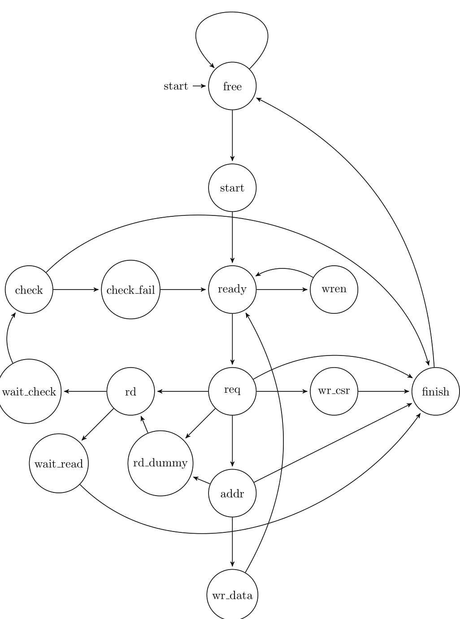
状态机的初始状态为free，当检测到开始信号时，状态机开始向其他状态跳转，不同指令流跳转的状态如下：
读数据
FREE →START→READY→REQ→ADDR→RD_DUMMY→RD→WAIT_READ→FINISH→FREE
读CSR
FREE →START→READY→REQ→RD→WAIT_READ→FINISH→FREE
写数据
FREE →START→READY→WREN→READY→REQ→ADDR→WR_DATA
在写完数据之后，状态机还需要读取CSR保证数据写入完成，因此接下来的状态机跳转如下：
①→READY→REQ→RD→WAIT_CHECK→CHECK
如果写入完成，则结束状态机跳转
②→FINISH→FREE
如果写入未完成，则隔一段时间继续继续读取CSR:
③→CHECK_FAIL→①
写CSR
FREE →START→ READY→WREN→READY→REQ→WR_CSR→FINISH→FREE
指令+地址
如果非擦除指令：
FREE→READY→REQ→ADDR→FINISH→FREE
擦除指令：
FREE→READY→WREN→READY→REQ→ADDR→FINISH→FREE
指令
如果是擦除指令：
FREE→READY→WREN→READY→REQ→FINISH→FREE
其他
FREE→READY→REQ→FINISH→FREE
在状态机跳转的过程中，对应的输出信号io_state_*表明状态机所处的状态，在模块tran_rec中便可以知道状态机当前所处的状态，当然，从上述可以知道在状态机运行的过程中，存在同一个状态多次到达的情况，分别为：
- 需要发送WREN指令时，READY状态到达两次
- 写数据发送完之后，需要check的过程READY，REQ，RD等状态达到多次
因此，额外增加信号io_state_wren_way 和 io_state_check_way 来区分到达这些状态的情况。

7.8.clk_divide模块

7.8.1.clk_divide模块IO
端口名 | Input/Output | 位宽 | 描述 | 来源/去处
clock | Input | 1
rst_n | Input | 1
io_cchan_divide | Input | 32 | 时钟分频系数 | 来源模块  ahb_if
io_qspi_data_en | Output | 1 | 数据使能脉冲信号 | 去往模块  tran_rec
io_start_signal | Input | 1 | QSPI 发送指令的标记信号 | 来源模块inst_buffer

7.8.2.clk_divide 模块电路
clk_divide模块电路实现了一个减法计数器，计数器的复位值为io_cchan_divide，当计数到零时，跳回到值io_cchan_divide，同时将产生一个单时钟的脉冲信号io_qspi_data_en，设计减法计数器的初衷是，避免在io_cchan_divide发生变化时，使得计数器产生的io_qspi_data_en突然发生变化。
当然为了节省功耗，添加了io_start_signal信号，保证在发送请求的过程中，才会产生使能信号，从而减少tran_rec模块电路大部分信号在不发送请求期间的电平反转。

信号名 | TYPE | 位宽 | [条件<=]数据来源
divide_cnt | REG | 32 | ~io_start_signal | io_qspi_data_en <=divide_cnt_flag  divide_cnt + 32'hffff_ffff
io_qspi_data_en | WIRE | 1 | divide_cnt == 32'b0
divide_cnt_flag | WIRE | 32 | BASE_DIVIDE_PARA + io_cchan_divide ;

7.9.mode_ctrl 模块
mode_ctrl模块电路主要用于控制QSPI控制器的传输模式控制，主要有SPI,DPI和QPI三种模式，当然对于IS25LP128芯片中，只支持SPI模式和QPI模式。模式控制主要由状态机进行控制。

7.9.1.mode_ctrl模块IO
端口名 | Input/Output | 位宽 | 描述 | 来源/去处
clock | Input
rst_n | Input
io_state_addr | Input | 1 | 当前状态位于ADDR | 来源模块fsm
io_state_wr_data | Input | 1 | 当前状态位于WR_DATA | 来源模块fsm
io_state_rd | Input | 1 | 当前状态位于RD | 来源模块fsm
io_addr_mode_en | Input | 1 | 当前执行请求的地址模式使能 | 来源模块  inst_buffer
io_addr_spi_mode | Input | 1 | 当前执行请求的地址spi模式 | 来源模块  inst_buffer
io_addr_dpi_mode | Input | 1 | 当前执行请求的地址dpi模式 | 来源模块  inst_buffer
io_data_mode_ctrl | Input | 1 | 当前执行请求的数据模式使能 | 来源模块  inst_buffer
io_data_spi_mode | Input | 1 | 当前执行请求的数据spi模式 | 来源模块  inst_buffer
io_data_dpi_mode | Input | 1 | 当前执行请求的地址dpi模式 | 来源模块  inst_buffer
io_start_signal | Input | 1 | 当前执行请求开始信号 | 来源模块  inst_buffer
io_next_req | Input | 1 | 当前执行请求结束信号 | 来源模块fsm
io_inst | Input | 1 | 当前执行请求指令 | 来源模块  inst_buffer
io_csr_data | Input | 1 | 当前执行请求得到的数据 | 来源模块  tran_rec
io_spi_mode | Output | 1 | 控制器发送数据的spi模式 | 去往模块  tran_rec
io_dpi_mode | Output | 1 | 控制器发送数据的dpi模式 | 去往模块  tran_rec
io_tran_spi_mode | Output | 1 | 控制器本身的spi模式 | 去往模块  ahb_if  inst_decode
io_tran_dpi_mode | Output | 1 | 控制器本身的dpi模式 | 去往模块  ahb_if  inst_decode

7.9.2.mode_ctrl模块电路

7.10.tran_rec 模块

7.10.1.tran_rec模块IO
端口名 | Input/Output | 56宽 | 描述 | 来源/去处
clock | Input
rst_n | Input | 1 | 复位信号，低电平有效
io_qspi_data_en | Input | 1 | SCK翻转使能信号 | 模块qspi_divide
io_state_free | Output | 1 | 当前状态位于FREE
io_state_ready | Output | 1 | 当前状态位于READY
io_state_wren | Output | 1 | 当前状态位于WREN
io_state_req | Output | 1 | 当前状态位于REQ
io_state_addr | Output | 1 | 当前状态位于ADDR
io_state_rd_dummy | Output | 1 | 当前状态位于RD_DUMMY
io_state_wr_csr | Output | 1 | 当前状态位于WR_CSR
io_state_wr_data | Output | 1 | 当前状态位于WR_DATA
io_state_wait_check | Output | 1 | 当前状态位于WAIT_CHECK
io_state_check | Output | 1 | 当前状态位于CHECK
io_state_check_fail | Output | 1 | 当前状态位于CHECK_FAIL
io_state_rd | Output | 1 | 当前状态位于RD
io_state_finish | Output | 1 | 当前状态位于FINISH
io_state_wren_way | Output | 1 | 表明已经执行了WREN指令
io_state_check_way | Output | 1 | 表明状态正处于检测Flash芯片是否写数据完成的工作流中
io_dummy_valid | Output | 1 | 当前执行请求的dummy是否有效
io_addr_valid | Output | 1 | 当前执行请求的地址是否有效
io_wr_valid | Output | 1 | 当前执行请求的写数据是否有效
io_rd_valid | Output | 1 | 当前执行请求的读数据是否有效
io_inst | Output | 8 | 当前执行请求的指令编码
io_addr | Output | 24 | 当前执行请求的地址
io_inst_size | Output | 5 | 当前执行请求的指令大小
io_inst_burstlen | Output | 8 | 当前执行请求的指令节拍
io_dummy_size | Output | 5 | 当前执行请求的dummy大小
io_dummy_burstlen | Output | 8 | 当前执行请求的dummy节拍
io_addr_size | Output | 5 | 当前执行请求的地址大小
io_addr_burstlen | Output | 8 | 当前执行请求的地址节拍
io_data_size | Output | 5 | 当前执行请求的数据大小
io_data_burstlen | Output | 8 | 当前执行请求的数据节拍
io_csr_data |  | 8 | 当前执行请求得到的数据
io_dpi_mode |  | 1 | 控制器发送数据的spi模式
io_spi_mode |  | 1 | 控制器发送数据的dpi模式
io_tran_finish |  | 1 | 表示控制器传输完成，用于控制状态机的跳转
io_check_pass |  | 1 | 表示Flash芯片写数据完成
io_tdata_fifo_wen | Output | 1 | 发送数据FIFO的写使能
io_tdata_fifo_wdata | Output | `XLEN | 发送数据FIFO的写数据
io_tdata_fifo_full | Input | 1 | 发送数据FIFO是否已满
io_rdata_fifo_ren | Output | 1 | 接收数据FIFO的读使能
io_rdata_fifo_rdata | Input | `XLEN | 接收数据FIFO的读数据
io_rdata_fifo_empty | Input | 1 | 接收数据FIFO是否为空
io_qspi_ce | Output | 1
io_qspi_oe0 | Output | 1
io_qspi_si0 | Input | 1
io_qspi_so0 | Output | 1
io_qspi_oe1 | Output | 1
io_qspi_si1 | Input | 1
io_qspi_so1 | Output | 1
io_qspi_oe2 | Output | 1
io_qspi_si2 | Input | 1
io_qspi_so2 | Output | 1
io_qspi_oe3 | Output | 1
io_qspi_si3 | Input | 1
io_qspi_so3 | Output | 1
io_qspi_sck | Output | 1

7.10.2.tran_rec模块电路
tran_rec模块电路的核心是三个计数器，qspi_cnt，size_cnt和burstlen_cnt ,这三个计数器控制请求指令按照时序准确的发送给Flash芯片，而发送和接收仅仅使用两个移位寄存器便可以实现，所以这三个计数器需要实现发送接收机制的控制。
因为数据的发送使用和接收是基于信号SCK的，因此需要产生SCK信号，如下表：
信号名 | TYPE | 位宽 | [条件<=]数据来源
qspi_sck_r | REG | 1 | io_qspi_data_en <= ~qspi_sck_r  qspi_sck_r
sck_pedge | WIRE | 1 | ~qspi_sck_r & io_qspi_data_en
sck_nedge | WIRE | 1 | qspi_sck_r & io_qspi_data_en

qspi_cnt:
因为QSPI控制器支持SPI，DPI和QPI模式，所以，qspi_cnt由三个，分别计数如下：
信号名 | TYPE | 位宽 | [条件<=]数据来源
spi_cnt | REG | 2 | ~(sck_nedge) <= spi_cnt_r  counter_di <=1’b0  spi_cnt_r + 2’b1
dpi_cnt | REG | 1 | ~(sck_nedge) <= dpi_cnt_r  counter_di <=1’b0  ~dpi_cnt_r
counter_di | WIRE | 1 | io_state_free | io_state_ready | io_state_check | io_state_check_fail | io_state_finish
因为qspi_cnt计数器的功能主要是计算，在不同模式下，发送半个字节所需要的时钟周期，而QPI模式一个时钟周期就已经发送了半个字节，所以不需要qpi_cnt_r，而且，为了降低信号翻转，在非发送数据的状态下，计数器不会计数，由信号counter_di控制。
而不同模式下，发送满半个字节时，计数器应该产生一个flag高电平，如下表：
信号名 | TYPE | 位宽 | [条件<=]数据来源
qpi_cnt_flag | WIRE | 1 | ~counter_di
dpi_cnt_flag | WIRE | 1 | dpi_cnt_r
spi_cnt_flag | WIRE | 1 | spi_cnt_r == 2’b11
qspi_cnt_flag | WIRE | 1 | io_spi_mode <= spi_cnt_flag  io_dpi_mode <=dpi_cnt_flag  qpi_cnt_flag
因此，信号qspi_cnt_flag每次高电平来临都表明qspi_cnt数据已经发送/接受完半个字节。
size_cnt:
而size_cnt计数器则计算数据发送/接收了多少个HB（半个字节）,因此其计数使能由qspi_cnt_flag 信号控制，因为，发送指令地址，发送接收数据，和read dummy 需要的HB不一样，所以定义了一个哨兵变量size_buard来监控，不同情况下发送和接收所需要的HB。如下表：计数器复位初始值为5’h1
信号名 | TYPE | 位宽 | [条件<=]数据来源
size_cnt_r | REG | 5 | ~(sck_nedge) <= size_cnt_r  counter_di <= 5’b1  ~qspi_cnt_flag <= size_cnt_r  size_cnt_flag <= 5’b1  size_cnt_r + 5’b1
size_cnt_flag | WIRE | 1 | size_cnt == size_buard
size_buard | WIRE | 5 | Io_state_req | io_state_wren <= io_inst_size  Io_state_addr <= io_addr_size  Io_state_rd_dummy <= env_dummy_size  Io_state_rd | io_state_wr_data | io_state_wr_csr <= env_data_size  5’b1
因此，当size_cnt_flag 每次高电平来临时，可以称之为数据已经发送/接收了一个节拍（beat）.
burstlen_cnt
burstlen_cnt计数器主要计算数据发送/接收了多少个节拍，因此其计数使能由size_cnt_flag和qspi_cnt_flag 控制，同样，发送指令地址，发送接收数据和ready dummy需要的节拍不一样，所以定义一个哨兵变量来监控不同情况下发送和接收所需要的节拍，如下表：计数器复位初始值为8’h1
信号名 | TYPE | 位宽 | [条件<=]数据来源
burstlen_cnt_r | REG | 8 | ~(sck_nedge) <= burstlen_cnt_r  Counter_di <= 8’b1  ~(size_cnt_flag & qspi_cnt_flag) <= burstlen_cnt_r  burstlen_cnt_flag<=8’b1  burstlen_cnt_r + 8’b1
burstlen_cnt_flag | WIRE | 1 | burstlen_cnt_r == burstlen_cnt_buard
burstlen_cnt_buard | WIRE | 8 | io_state_req | io_state_wren <= io_inst_burstlen  io_state_addr <= io_addr_burstlen  io_state_rd_dummy <= io_dummy_burstlen  io_state_rd|io_state_wr_data|io_state_wr_csr<=env_data_burstlen
当数据发送/接收完成之后，状态机应该跳转到其他状态，发送其他的数据，因此控制状态机跳转的条件往往时发送/接收完成，由信号io_tran_finish 控制，如下表：
信号名 | TYPE | 位宽 | [条件<=]数据来源
io_tran_finish | WIRE | 1 | io_state_ready <= sck_nedge  burstlen_cnt_flag & size_cnt_flag & qspi_cnt_flag & sck_nedge
数据的发送和接收由发送/接收移位寄存器实现，其电路如下表：
信号名 | TYPE | 位宽 | [条件<=]数据来源
qspi_tshift_reg_r | REG | 8 | ~(sck_nedge) <= qspi_tshift_reg_r  qspi_shift_set <= qspi_shift_set_value  io_spi_mode <= {qspi_tshift_reg_r[6:0],1’b1}  io_dpi_mode <= {qspi_tshift_reg_r[5:0],2’b1}  qspi_tshift_reg_r[3:0],4’b1111}
qspi_rshift_reg_r | REG |  | ~sck_pedge <= qspi_rshift_reg_r  ~io_state_rd <= XLEN’hffffffff  io_spi_mode <={qspi_rshift_reg_r[`XLEN-2:0],io_qspi_si1}  io_dpi_mode<={qspi_rshift_reg_r[`XLEN-3:0],io_qspi_si1,io_qspi_si0}  {qspi_rshift_reg_r[`XLEN-5:0],io_qspi_si3,io_qspi_si2,io_qspi_si1,io_qspi_si0}
在QSPI控制器中，在SCK的下降沿发出数据，在SCK上升沿接收数据，因此接收的数据与qspi_cnt，size_cnt,burstlen_cnt有半个SCK时钟周期的相位差。
为了保证发送/接收数据的正确性和连贯性，最关键的在于数据的设置，QSPI控制器设置的数据包括指令，地址，和要写的数据。而这些设置的数据与状态机的跳转和三个计数器都有关。
指令数据的设置：
在QSPI控制器中，需要发送指令的状态为WREN和REQ，而状态机状态的跳转可能由以下两种情况：
READY→WREN→REQ
READY→REQ

时序如下表：
SCK | 1 | 2 | 3 | 4
State | READY | REQ | REQ | …
size_cnt | 1 | 1 | 2
set_or_not | 1 | 0 | 1
set_data | env_instruction
或者
SCK | 1 | 2 | 3 | 4 | 5
State | READY | WREN | WREN | REQ | REQ
size_cnt | 1 | 1 | 2 | 1 | 2
set_or_not | 1 | 0 | 1 | 0 | 1
Set_data | env_instruction |  | env_instruction
因为这边只考虑到size_cnt,而实际上数据的set，还需要与qspi_cnt_flag 和 sck_nedge同时控制。
env_instrcution 的驱动如下：
信号名 | TYPE | 位宽 | [条件<=]数据来源
env_instruction | WIRE | 8 | io_state_check_way<=`RDSR  io_state_wren_way<=io_inst  （io_wr_valid | io_erase_valid）& io_state_ready <=`WREN  io_inst

地址数据的设置：
地址发送数据主要在ADDR 状态中进行，而状态的跳转如下：
REQ→ADDR
SCK | 1 | 2 | 3 | 4 | 5 | 6 | 7
State | REQ | ADDR | ADDR | ADDR | ADDR | ADDR | ADDR
size_cnt | 2 | 1 | 2 | 3 | 4 | 5 | 6
set_or_not | 1 | 0 | 1 | 0 | 1 | 0 | 1
Set_data | addr[23:16] |  | addr[15:8] |  | addr[7:0] |  | wdata[7:0]

写数据的设置：
数据的发送主要在WR_DATA或者WR_CSR 中进行，而状态的跳转可能如下：
REQ→WR_CSR
ADDR→WR_DATA
写数据
SCK | 1 | 2 | 3 | 4 | 5 | 6 | 7 | 8 | 9
State | ADDR | WR_DATA | - | - | - | - | - | - | -
size_cnt | 2 | 1 | 2 | 3 | 4 | 5 | 6 | 7 | 8
set_or_not | 1 | 0 | 1 | 0 | 1 | 0 | 1 | 0 | 1
Set_data | wr_data  [7:0] |  | wr_data  [15:8] |  | wr_data  [23:16] |  | wr_data  [31:24] |  | wr_data  [7:0]
写CSR
SCK | 1 | 2 | 3 | 4 | 5 | 6 | 7 | 8 | 9
State | REQ | WR_CSR | - | - | - | - | - | - | -
size_cnt | 2 | 1 | 2 | 3 | 4 | 5 | 6 | 7 | 8
set_or_not | 1 | 0 | 1 | 0 | 1 | 0 | 1 | 0 | 1
Set_data | wr_data  [7:0] |  | wr_data  [15:8] |  | wr_data  [23:16] |  | wr_data  [31:24] |  | wr_data  [7:0]
因为数据主要从tran_fifo中读取，因此，如果需要发送多个节拍数据，需要在SCK 的第八个时钟沿或者第九个时钟周期上升沿将数据从FIFO中读出。而第九个时钟刚好是size_cnt_flag 为高的周期，所以，比较容易作为tran_fifo的读信号，
因此，突然FIFO读信号的使能如下：
信号名 | TYPE | 位宽 | [条件<=]数据来源
tran_fifo_ren | WIRE | 1 | (io_state_wr_data|io_state_wr_csr) & size_cnt_flag & qspi_cnt_flag & sck_pedge
由上述时序可以知道，发送移位寄存器的设置主要在size_cnt记到偶数的时候，状态在READY时除外，因此，设置数据信号qspi_shift_set的驱动如下：
信号名 | TYPE | 位宽 | [条件<=]数据来源
Qspi_shift_set | WIRE | 1 | (~size_cnt_r[0] & qspi_cnt_flag | io_state_ready)&sck_nedge

数据接收：
数据接收主要在RD状态进行，在接收数据的过程中，将数据存入到接收FIFO中即可，当然，如果在Check写数据过程中，读取的数据是不需要写回到接收FIFO中的，所以电路如下表：
信号名 | TYPE | 位宽 | [条件<=]数据来源
rec_fifo_wen | WIRE | 1 | wen_cond & ~o_state_check_way
rec_fifo_wdata | WIRE | 1 | {qspi_rshift_reg_r[7:0],qspi_rshift_reg_r[15:8],  qspi_rshift_reg_r[23:16],spi_rshift_reg_r[31:24]}
wen_cond | WIRE | 1 | io_state_rd & size_cnt_flag & qspi_cnt_flag & sck_nedge
至此，发送和接收的机制已经实现完了，模块tran_rec还有一个功能，就是检测写数据操作是否成功，并将其反馈回模块fsm,电路如下：
信号名 | TYPE | 位宽 | [条件<=]数据来源
csr_data_wip | REG | 1 | csr_data_wip_en <= rec_fifo_wdata[24]  csr_data_wip
csr_data_wip_en | WIRE | 1 | wen_cond & io_state_check_way
io_check_pass | WIRE | 1 | ~csr_data_wip
因为在读取到数据时，状态正处于RD，而比较是否写成功实在check状态下进行的，所以需要使用寄存器延迟一个时钟周期。

8.控制器移植
常见的QSPI flash采用的指令和请求方式大同小异，因此在设计QSPI控制器中，支持QSPI控制器的移植，以便能快速的支持某一型号的QSPI flash，移植所需做的工作如下：
- 修改qspi_define 对应的指令的机器码
- 如果对Flash芯片的CSR与原先的不一样，修改cchan_inst_gen模块的flash_state_reg的CSR的译码，如下图：
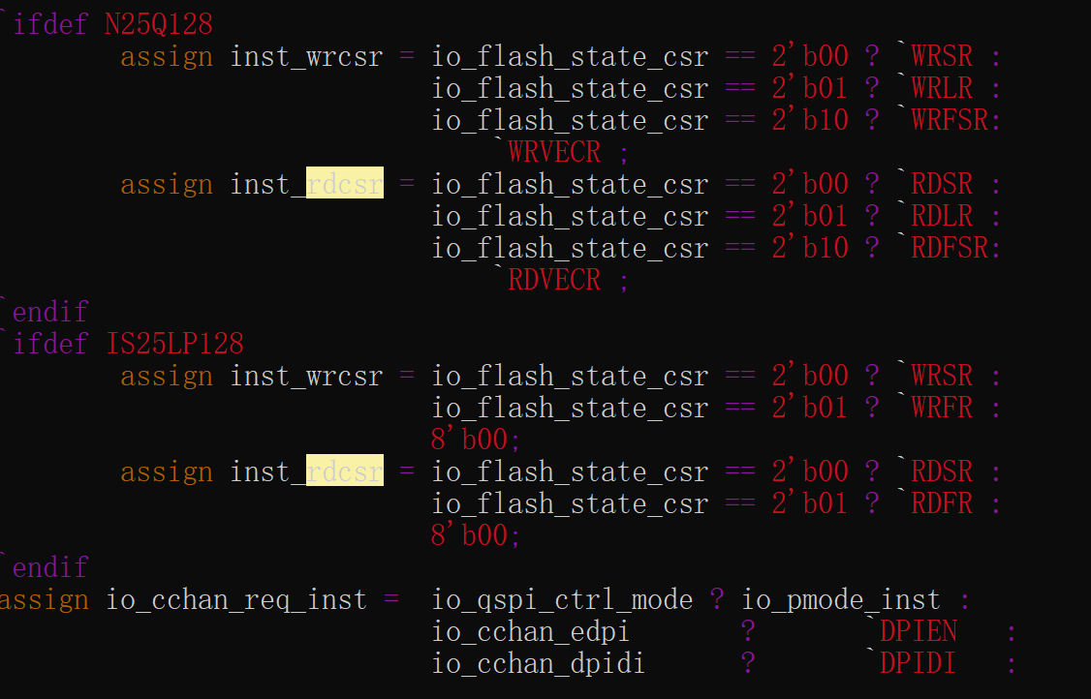
- 因为芯片采用的指令不同，所以需要对模块inst_decode进行替换，参考文档《QSPI-Inst-Decode.xlsx》对指令进行译码，产生对应的控制信号。

9.QSPI控制器性能量化

rdata_we:为QSPI控制器允许控制通过读取从Flash芯片接收的数据的使能信号
读取31：24位的原因是，接收移位寄存器为32位，且左移接收，而且，Flash芯片存储是由字节位单位的，所以最后接收的数据放在最高位，而常规模式下只读一个字节。
cchan_resp是qspi控制器内部的valid-ready总线协议，主要传输异常和异常原因，由inst_decode模块传递给qspi_ahb_if模块。
BASE_DIVIDE_PARA：时钟分频基数，在最新版本的电路中，定义为0

